

**YAZILIM GELİŞTİRME YAŞAM DÖNGÜSÜ**

**ÇIKTISI**



*SDLC Met****odoloji***

*Teknik Analiz Dokümanı*

Proje Adı : NaviMax Servis Taşıma Uygulaması

Proje No’su : NaviMax Destop

Versiyon : 1

# Doküman Bilgileri

|  |  |
| --- | --- |
| **Dosya İsmi** | NaviMax-Teknik Analiz Dokümanı |
| **Versiyon** | 1 |
| **Sorumlu Kişi** | Bahadır Şenyayla |
| **Son Durumu** | Taslak |

# Revizyon Tarihçesi

|  |  |  |  |
| --- | --- | --- | --- |
| **Versiyon** | **Tarih** | **Dokümanı Oluşturan** | **Özet Tanım** |
| 1 | 2013.12.24 | Bahadır Şenyayla | Taslak – İdaPro |
| 1 | 2014.02.12 | Bahadır Şenyayla | Update – CityTurizm |
| 2 | 2014.10.18 | Bahadır Şenyayla | Update – NaviMax |
|  |  |  |  |
|  |  |  |  |

# İçerik

[Doküman Bilgileri 2](http://sdlc.portal.yapikredi.com.tr/apps/App122/Project303/PlanProjeYonetimi/53395_Counterparty%20Credit%20Risk%20(CCR)_PYP.docx#_Toc287024317)

[Revizyon Tarihçesi 3](http://sdlc.portal.yapikredi.com.tr/apps/App122/Project303/PlanProjeYonetimi/53395_Counterparty%20Credit%20Risk%20(CCR)_PYP.docx#_Toc287024318)

[Onaylar 3](http://sdlc.portal.yapikredi.com.tr/apps/App122/Project303/PlanProjeYonetimi/53395_Counterparty%20Credit%20Risk%20(CCR)_PYP.docx#_Toc287024319)

[İçerik: 3](http://sdlc.portal.yapikredi.com.tr/apps/App122/Project303/PlanProjeYonetimi/53395_Counterparty%20Credit%20Risk%20(CCR)_PYP.docx#_Toc287024320)

[1 Giriş 3](http://sdlc.portal.yapikredi.com.tr/apps/App122/Project303/PlanProjeYonetimi/53395_Counterparty%20Credit%20Risk%20(CCR)_PYP.docx#_Toc287024321)

[2 Genel proje özeti 3](http://sdlc.portal.yapikredi.com.tr/apps/App122/Project303/PlanProjeYonetimi/53395_Counterparty%20Credit%20Risk%20(CCR)_PYP.docx#_Toc287024322)

[2.1 Proje Özeti 5](http://sdlc.portal.yapikredi.com.tr/apps/App122/Project303/PlanProjeYonetimi/53395_Counterparty%20Credit%20Risk%20(CCR)_PYP.docx#_Toc287024329)

[2.2 Uygulama Standartları 7](http://sdlc.portal.yapikredi.com.tr/apps/App122/Project303/PlanProjeYonetimi/53395_Counterparty%20Credit%20Risk%20(CCR)_PYP.docx#_Toc287024329)

[3 Geliştirme Ortamı Bilgileri 3](http://sdlc.portal.yapikredi.com.tr/apps/App122/Project303/PlanProjeYonetimi/53395_Counterparty%20Credit%20Risk%20(CCR)_PYP.docx#_Toc287024326)

[3.1 Tfs Bilgileri 3](http://sdlc.portal.yapikredi.com.tr/apps/App122/Project303/PlanProjeYonetimi/53395_Counterparty%20Credit%20Risk%20(CCR)_PYP.docx#_Toc287024329)

[3.2 MsSql Server 3](http://sdlc.portal.yapikredi.com.tr/apps/App122/Project303/PlanProjeYonetimi/53395_Counterparty%20Credit%20Risk%20(CCR)_PYP.docx#_Toc287024329)

[3.3 .Net 2012 3](http://sdlc.portal.yapikredi.com.tr/apps/App122/Project303/PlanProjeYonetimi/53395_Counterparty%20Credit%20Risk%20(CCR)_PYP.docx#_Toc287024329)

[3.4 Milenyum (Örnek Program) 3](http://sdlc.portal.yapikredi.com.tr/apps/App122/Project303/PlanProjeYonetimi/53395_Counterparty%20Credit%20Risk%20(CCR)_PYP.docx#_Toc287024329)

[4 Proje İşlemleri 3](http://sdlc.portal.yapikredi.com.tr/apps/App122/Project303/PlanProjeYonetimi/53395_Counterparty%20Credit%20Risk%20(CCR)_PYP.docx#_Toc287024328)

[4.1 Proje Liste Ekranı 3](http://sdlc.portal.yapikredi.com.tr/apps/App122/Project303/PlanProjeYonetimi/53395_Counterparty%20Credit%20Risk%20(CCR)_PYP.docx#_Toc287024329)

[4.2 Proje Tanım Ekranı 3](http://sdlc.portal.yapikredi.com.tr/apps/App122/Project303/PlanProjeYonetimi/53395_Counterparty%20Credit%20Risk%20(CCR)_PYP.docx#_Toc287024330)

[5 Güzergah Yönetimi 3](http://sdlc.portal.yapikredi.com.tr/apps/App122/Project303/PlanProjeYonetimi/53395_Counterparty%20Credit%20Risk%20(CCR)_PYP.docx#_Toc287024333)

[5.1 Güzergah Listesi Ekranı 3](http://sdlc.portal.yapikredi.com.tr/apps/App122/Project303/PlanProjeYonetimi/53395_Counterparty%20Credit%20Risk%20(CCR)_PYP.docx#_Toc287024329)

[5.2 Güzergah Tanım Ekranı 3](http://sdlc.portal.yapikredi.com.tr/apps/App122/Project303/PlanProjeYonetimi/53395_Counterparty%20Credit%20Risk%20(CCR)_PYP.docx#_Toc287024329)

[5.3 Araç Güzergah Listesi 3](http://sdlc.portal.yapikredi.com.tr/apps/App122/Project303/PlanProjeYonetimi/53395_Counterparty%20Credit%20Risk%20(CCR)_PYP.docx#_Toc287024329)

[5.4 Güzergah Atama Ekranı 3](http://sdlc.portal.yapikredi.com.tr/apps/App122/Project303/PlanProjeYonetimi/53395_Counterparty%20Credit%20Risk%20(CCR)_PYP.docx#_Toc287024329)

[6 Araç İşlemleri 3](http://sdlc.portal.yapikredi.com.tr/apps/App122/Project303/PlanProjeYonetimi/53395_Counterparty%20Credit%20Risk%20(CCR)_PYP.docx#_Toc287024334)

[6.1 Araç Liste Ekranı 3](http://sdlc.portal.yapikredi.com.tr/apps/App122/Project303/PlanProjeYonetimi/53395_Counterparty%20Credit%20Risk%20(CCR)_PYP.docx#_Toc287024329)

[6.2 Araç Tanım Ekranı 3](http://sdlc.portal.yapikredi.com.tr/apps/App122/Project303/PlanProjeYonetimi/53395_Counterparty%20Credit%20Risk%20(CCR)_PYP.docx#_Toc287024329)

[7 Sürücü işlemleri 3](http://sdlc.portal.yapikredi.com.tr/apps/App122/Project303/PlanProjeYonetimi/53395_Counterparty%20Credit%20Risk%20(CCR)_PYP.docx#_Toc287024334)

[7.1 Sürücü Belge Tanım ekranı 3](http://sdlc.portal.yapikredi.com.tr/apps/App122/Project303/PlanProjeYonetimi/53395_Counterparty%20Credit%20Risk%20(CCR)_PYP.docx#_Toc287024329)

[8 Çetele & Puantaj işlemleri 3](http://sdlc.portal.yapikredi.com.tr/apps/App122/Project303/PlanProjeYonetimi/53395_Counterparty%20Credit%20Risk%20(CCR)_PYP.docx#_Toc287024334)

[8.1 Çetele & Puantaj Giriş ekranı 3](http://sdlc.portal.yapikredi.com.tr/apps/App122/Project303/PlanProjeYonetimi/53395_Counterparty%20Credit%20Risk%20(CCR)_PYP.docx#_Toc287024329)

[8.2 Puantaj Detay Raporu 3](http://sdlc.portal.yapikredi.com.tr/apps/App122/Project303/PlanProjeYonetimi/53395_Counterparty%20Credit%20Risk%20(CCR)_PYP.docx#_Toc287024329)

[8.3 Puantaj Özet Raporu 3](http://sdlc.portal.yapikredi.com.tr/apps/App122/Project303/PlanProjeYonetimi/53395_Counterparty%20Credit%20Risk%20(CCR)_PYP.docx#_Toc287024329)

[9 Personel taşımacılığı / Yönetimi 3](http://sdlc.portal.yapikredi.com.tr/apps/App122/Project303/PlanProjeYonetimi/53395_Counterparty%20Credit%20Risk%20(CCR)_PYP.docx#_Toc287024334)

[9.1 Personel Liste Ekranı 3](http://sdlc.portal.yapikredi.com.tr/apps/App122/Project303/PlanProjeYonetimi/53395_Counterparty%20Credit%20Risk%20(CCR)_PYP.docx#_Toc287024329)

[9.2 Personel Düzenleme Ekranı 3](http://sdlc.portal.yapikredi.com.tr/apps/App122/Project303/PlanProjeYonetimi/53395_Counterparty%20Credit%20Risk%20(CCR)_PYP.docx#_Toc287024329)

[10 Muhasebe işlemleri 3](http://sdlc.portal.yapikredi.com.tr/apps/App122/Project303/PlanProjeYonetimi/53395_Counterparty%20Credit%20Risk%20(CCR)_PYP.docx#_Toc287024334)

[10.1 Öğrenci Tahsilat ekranı/Listesi (Fatura - Tahsilat) 25](http://sdlc.portal.yapikredi.com.tr/apps/App122/Project303/PlanProjeYonetimi/53395_Counterparty%20Credit%20Risk%20(CCR)_PYP.docx#_Toc287024329)

[10.2 Aylık fatura izleme Raporu/öğrenci 25](http://sdlc.portal.yapikredi.com.tr/apps/App122/Project303/PlanProjeYonetimi/53395_Counterparty%20Credit%20Risk%20(CCR)_PYP.docx#_Toc287024329)

[10.3 Müşteri taşeron ödeme Listesi 25](http://sdlc.portal.yapikredi.com.tr/apps/App122/Project303/PlanProjeYonetimi/53395_Counterparty%20Credit%20Risk%20(CCR)_PYP.docx#_Toc287024329)

[11 MÜşteri hizmetleri (MHZ) 3](http://sdlc.portal.yapikredi.com.tr/apps/App122/Project303/PlanProjeYonetimi/53395_Counterparty%20Credit%20Risk%20(CCR)_PYP.docx#_Toc287024334)

[11.1 Şikayet / Öneri tanım ekranı 25](http://sdlc.portal.yapikredi.com.tr/apps/App122/Project303/PlanProjeYonetimi/53395_Counterparty%20Credit%20Risk%20(CCR)_PYP.docx#_Toc287024329)

[11.2 şikayet listesi 25](http://sdlc.portal.yapikredi.com.tr/apps/App122/Project303/PlanProjeYonetimi/53395_Counterparty%20Credit%20Risk%20(CCR)_PYP.docx#_Toc287024329)

[11.3 şikayet düzenleme ekranı 25](http://sdlc.portal.yapikredi.com.tr/apps/App122/Project303/PlanProjeYonetimi/53395_Counterparty%20Credit%20Risk%20(CCR)_PYP.docx#_Toc287024329)

[12 hostes işlemleri 3](http://sdlc.portal.yapikredi.com.tr/apps/App122/Project303/PlanProjeYonetimi/53395_Counterparty%20Credit%20Risk%20(CCR)_PYP.docx#_Toc287024334)

[12.1 Şikayet / Öneri tanım ekranı 25](http://sdlc.portal.yapikredi.com.tr/apps/App122/Project303/PlanProjeYonetimi/53395_Counterparty%20Credit%20Risk%20(CCR)_PYP.docx#_Toc287024329)

[12 Terimler 3](http://sdlc.portal.yapikredi.com.tr/apps/App122/Project303/PlanProjeYonetimi/53395_Counterparty%20Credit%20Risk%20(CCR)_PYP.docx#_Toc287024346)

# Giriş

Bu doküman projenin teknik detaylarını içermektedir.

# Geliştirme Ortamı Bilgileri

## TFS Bilgileri

Server :

Kullanıcı Adı :

Şifre :

## MsSql Server

Server IP:192.168.1.202

Kullanıcı Adı :Sa

Database Name : dbCITY_TURIZIM

## .Net 2012

## Milenyum (Örnek Program)

<http://88.247.91.137>  
 alisebnem

123456

http://212.175.21.170/index.aspx#ss

## Gps Yazılımı

<http://aractakip.pro/>

Kullanıcı adı :city

Şifre:3434

Yeni ip si 77.92.102.18

# Genel

## Proje Özeti

City Turizm öğrenci ve personel taşımacılığı yapan bir firmadır . Bir taşıma operasyonu ilk önce proje tanımı ile başlar proje (Koç Lisesi Projesi ) bir işletmenin taşıma projesini kaste eder buranın bir okul olduğunu düşünür isek okul içinde okul projesine ait güzegahlar yer alır , ve güzergahlara bağlı araçlar yer alır . Araçlarda ise öğrenci , servis şöförü ve hostes bulunur.

Bir proje içinde bir çok güzergah bulunur ve bu güzargahlara bağlı araçlar vardır. Öğrenci taşımacılğında araç kapasitesi 14 öğrenci ve birde hostes bulunur.

Araç için atanmış personel yani şoför ve hostes den bu işi yapabilmeleri için bazı belgeler alınır bunlar periyoduk kontrol edilir ve zamanı bittiğinde uyarı yapılır .Aynı zamanda araca ait taşıma belgeleri vardır bunlarda sisteme girilir ve bitiş sürelerinde gerekli uyarılar verilir.

Öğrenci taşımacılığında proje tanımında tarih bilgisi yer alır bazı projeler 8.5 ay bazıları ise 9 ay olarak hesaplanır. Güzergah tanımında alınması planlanan rakam ay sayısına bölünür ve ay sonunda öğrenciden alınır.Burada bulunan 8.5 yada 9 ay olması okul sezonunun eylül 1 iler eylül 15 de açılıp haziran sonunda kapanmasından dolayıdır.

Öğrenci ödemeleri toplam güzegah bedeli bölü projenin toplam ayı olarak hesaplanır ve her ay öğrenciye kesilir,

Şöför ve hostes alacakları ise hak ediş sistemi ile hesaplanır her şöför ve hostes in sabit bir ücreti bulunuyor , hostesler çıktıkları sefer başına ücret alırlar. Ay sonunda bir hostes kaç sefer yapmış ise ona göre günlük bedeli ile çarpılarak hesaplama çıkar.

Şöför servis sırasında uyması gereken bazı kurallara sahiptir bunlar trafikte max hızı , öğrencileri alır iken bir öğrenciyi 2 dk dan fazla beklememei vs gibi bu işlemler Gps sistemi tarafından bize 3.parti firma üzerinden sağlanacaktır. Bu çalışma için 3.parti sistemden web servisler aracılığı ile haberleşerek takibi gerçekleşecektir.

Öğrenci yada personel taşımacılığında her zaman şoförlere ücret ödenmez nedeni ise bazı araçlar tedariçi üzerinden anlaşılır ve tedarikçi için bir güzergah için fiyat alınır , ve bu güzergahda kaç gün gitmiş ise o kadar kaç sefer edilmiş ise hesaplanarak tedarikçiye ödeme yapılır.

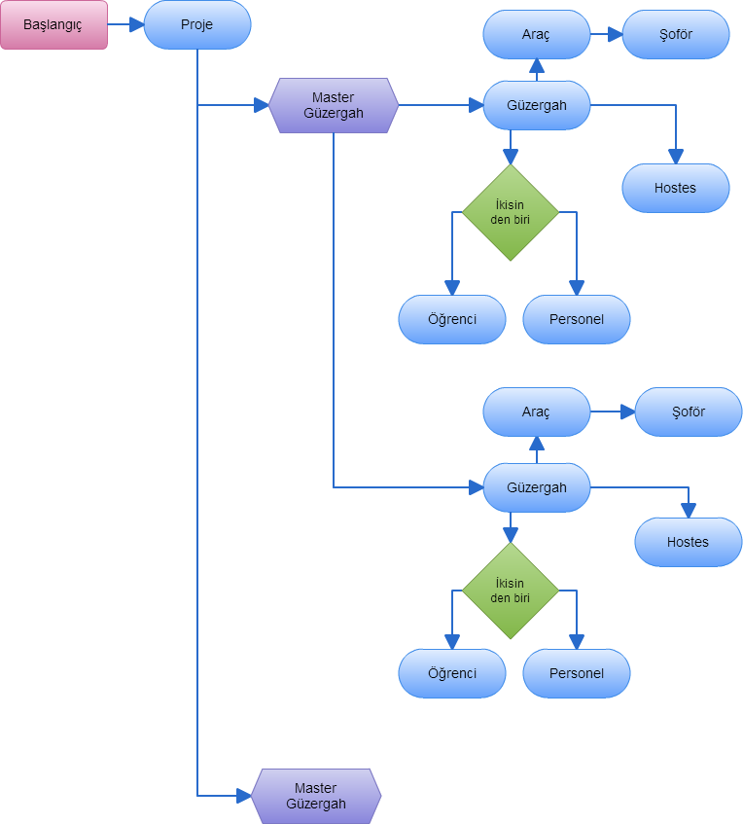

# Proje İşlemleri

## Proje Listesi

Proje Liste ekranında filtre olarak **“ Proje Tipi , Proje Adı ve Durum:Hepsi/Aktif /Pasif “** alanları yer almalı.

Liste ilk açıldığında aktif olan bütün projeler alfabetik sıraya göre dolu gelsin.

Listeleme Bölümünde **“Proje Adı ,Güzergah sayısı , araç sayısı ,taşınan personel sayısı,Proje sorumlusu , ve edit iconları”** yer almalı.

## Proje Tanım Ekranı

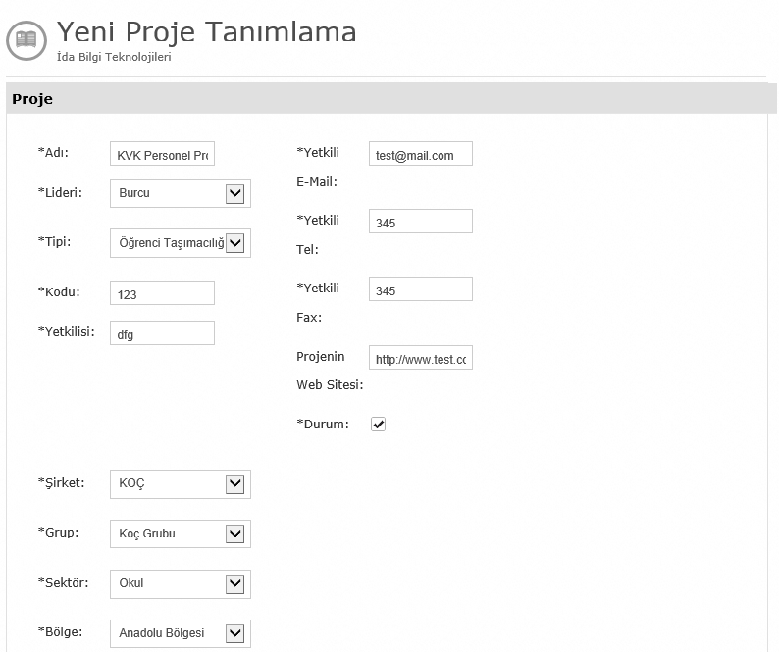

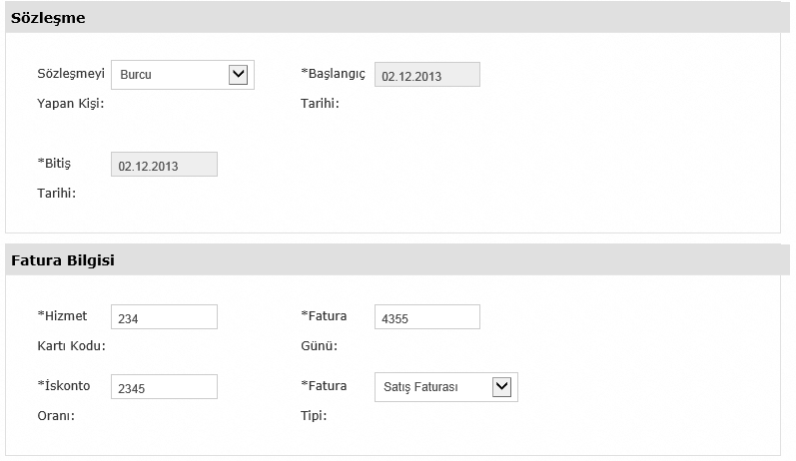

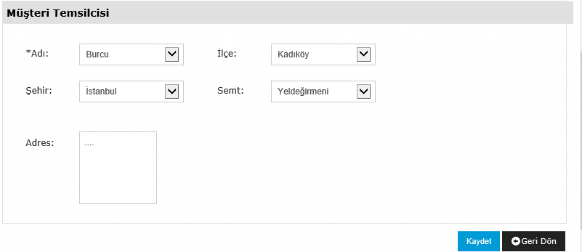

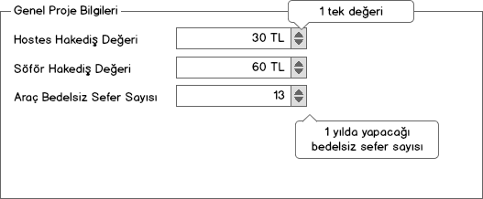

**Hostes Hakediş :** Hakediş tutarları proje bazlı değişebilir bu nedenle proje tanımı ile hostesin 1 tek birim fiyatı sisteme girilir .rakamsal değer girilecektir.

Daha sonra bu tutar hostesin kaç tek yaptığına göre alık ödemesi hesap edilir.

**Şöför hakkediş :** Hakediş bilgilerine şöför hak ediş alanı eklenmeli ve tabloya bu bilgide yazılmalıdır , rakamsal değer girilecek.

**Bedelsiz Sefer Sayısı :** Proje tanım kartına ayrıca araç bedelsiz sefer sayısı bilgiside eklenmelidir. Bu sayı projeden proje değişiklik gösterebilir. Bu değer bir yılda bir aracın yapması gerek yada yapacağı bedelsiz seferleri tariflemektedir.

Ücretsiz seferler için ücret ödenmez bunlar hesaba katılmıyor , 13 ün üzerinden çıkan extra lar için ödeme yapılır.

# Güzergah Yönetimi

## Master Güzergah Tanım & Liste Ekranı

Aynı güzergaha birden fazla araç tanımlayabilmek içi aşağıdaki şekilde yapımızda değişikliğe gidiyoruz. Aradaki tek fark güzergahların bir grubu oluyor . yani bir güzergah tanımlarken ilk önce master tanımı yapılıyor , daha sonra ise güzergahın kendisi oluşturuluyor.

Master güzergah tanımında sabit nokta fiyat isim saat vs gibi bilgiler yer alıyor. Güzergah tanımı ise master da yazan genel bilgileri otomatik alıp güzegaha özel olan , araç , hostes , personel tanımlarını ise güzergahın kensidinde tanımlıyoruz yada güzergaha veriyoruz.

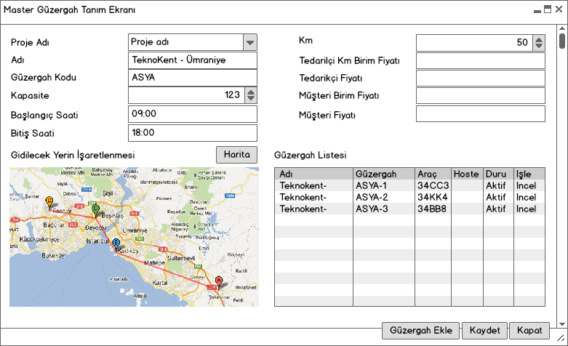

Master Güzergah Listesinde Güzergahlara ait alt güzergahlarınıda sayı olarak yazabiliriz , detay kısmındada güzergah listesine yönlendirebiliriz.

## Güzergah Tanım Ekranı

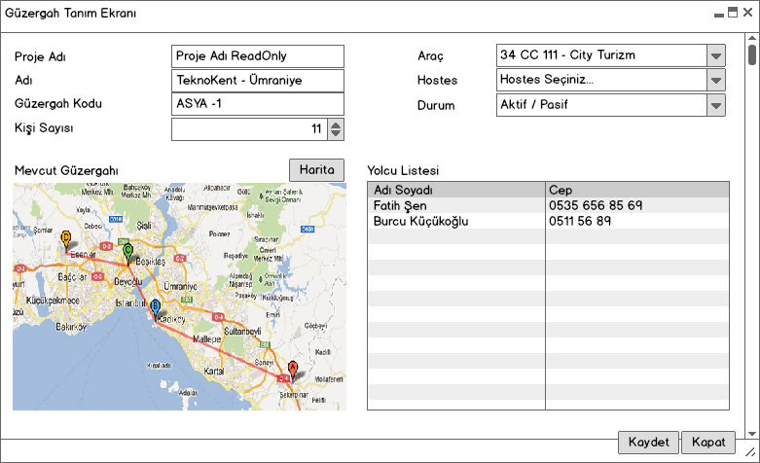

**Varsayılan Hostes :** Güzergah tanımı yapılır iken güzergaha hostes seçimi yapılabilsin. Hostesl bilgileri , hostes tanım tablosundan durumu aktif olanlar getirilecektir. Daha sonra çetele girişinde hızlı şekilde çetele girişi için güzergaha göre default bu değer gösterilecek. Personel taşımcılığı için hostes seçilmeyecek.Bu nedenle boş olarakda kayıt yapılabilsin.

**Başlangıç Bitiş Saati:**

Bu alan başlangıç bitiş saatleri eklenebilmeli saat bilgileri 00:00 formatında olmalı.

Güzergah tanımı ekran olarak Personel ve öğrenci taşımacılığı için aynıdır . Aradaki fark

**Personel taşıması**

*Tedarikçi* fiyatı 1 tek bedeli girilir (günde sabah gidiş akşam dönüş 2 tek yapar )

*Müşteri* içinde aynı şekilde 1 tek bedeli girilir

**Öğrenci Taşımacılığında**

*Tedarkçi* fiyatı 1 tek fiyatı girilir.

*Öğrenci* fiyatı aylık sabit tutar yazılır (Bu beden projenin başlangıç bitiş zamanına göre 8.5 yada 9 aylık olur , fatura takibi sırasınta toplam bedeli ve kalanı görmek istiyorlar buna göre arkada ay x proje süresi (8.5 yada 9) yapılır her ödemede kalan gösterilir.)

## Güzergah Listesi

Grid üzerinde bulunması gereken alanlar “Proje adı ,Master Güzergah Adı , Güzergah adı , güzergah kodu , Kapasite sayısı ,mevcut taşınan personel sayısı ,

Müşteri fiyat ,

Edit icon , Sms icon,Araç Düzenle icon, Harita icon, Rota icon”

Sms icon= Seçili olan güzergaha sms atılması için kullanılacak , sms gönderim ekranını açıyoruz.

Araç Düzenle icon : buradan var olan güzergaha atanmış olan araç gösterili var ise değiştirilebilir yok isede araç atanabilir.

Harita iconu : Bu icon tıklandığında seçilmiş olan güzergaha ait harita üzerinde araç rota ve yolcuların bulunduğu noktalar gösterilir.

Rota iconunda ise : bu güzergaha ait yolcu ve mevcut rota gösterilir ve rota isteğe bağlı olarak update edilebilir.

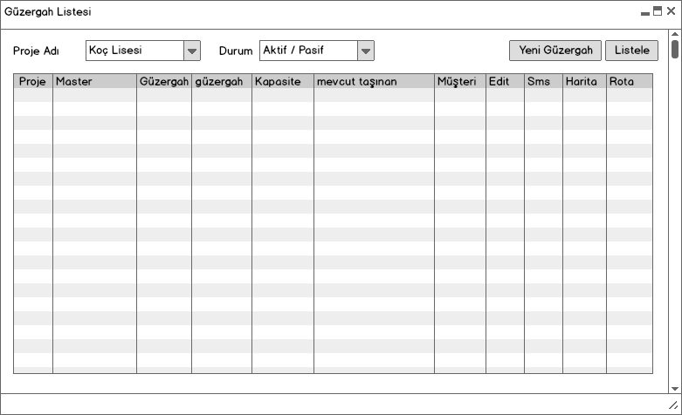

# Araç İşlemleri

## Araç Liste Ekranı

Filtre :Güzergah filtre olarak eklenmeli

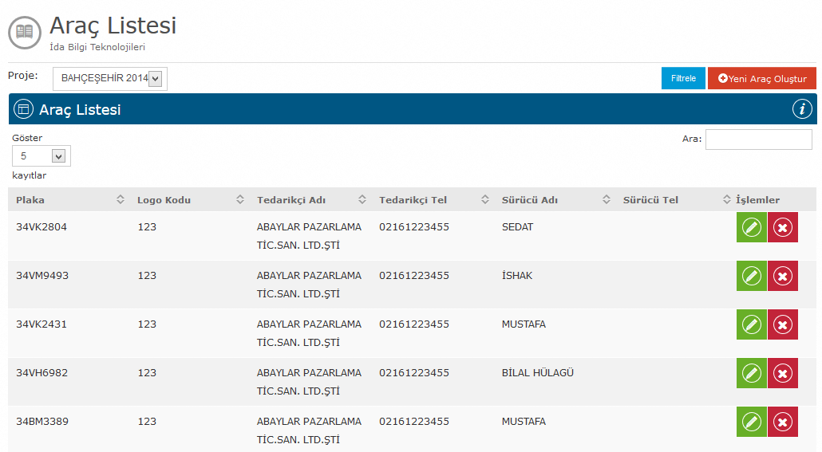

Listede sırası ile “plaka , Model Yılı ,Logo Kodu , Tedarikçi ,Kapasite ,Sürücü ,Telefon , Güzergah , edit icon , delete icon” alanları yer alamalı .

Ek kolon : Grid üzerinde , araca ait belgelere gidilebilecek bir link bulunsun

Not: araç belgelerini hepsini aynı anda girebilecekleri bir ekran isterler tek tek girmek yerine bütün evrağını tek seferde girebilmeliler. Mümkün olduğu kadar ekranlar userFriendly olsun.

## Araç Tanım Ekranı

Ekranda olması gereken alanlar aşağıdaki gibi sıralanmıştır .Ayrıca araca ait belgelerde olmalı , bunlar.

“Ruhsat”,

“Yol Belgesi”,

“Trafik Sigortası”,

“Koltuk Sigortası”,

“Kasko”,

“Egzos Ölçüm Belgesi”

Şeklindedir ,Araca ait belgeler şuan için bukadar fakat zaman içinde artıp azalabilir , yapıyı bu parametreye göre uygun yapınız.

Ayrıca her belgel için “Belgenin gerçerliliğin başlangıç zamanı , gereçelilik bitiş zamanı , belgenin resimleri max 4 adet ” bilgileride gerekmetedir.

Ayrıca eski olan belgeler sistemde dursun silinmesin , gerektiğinde giriş yapılıp görüntülenebilsin.

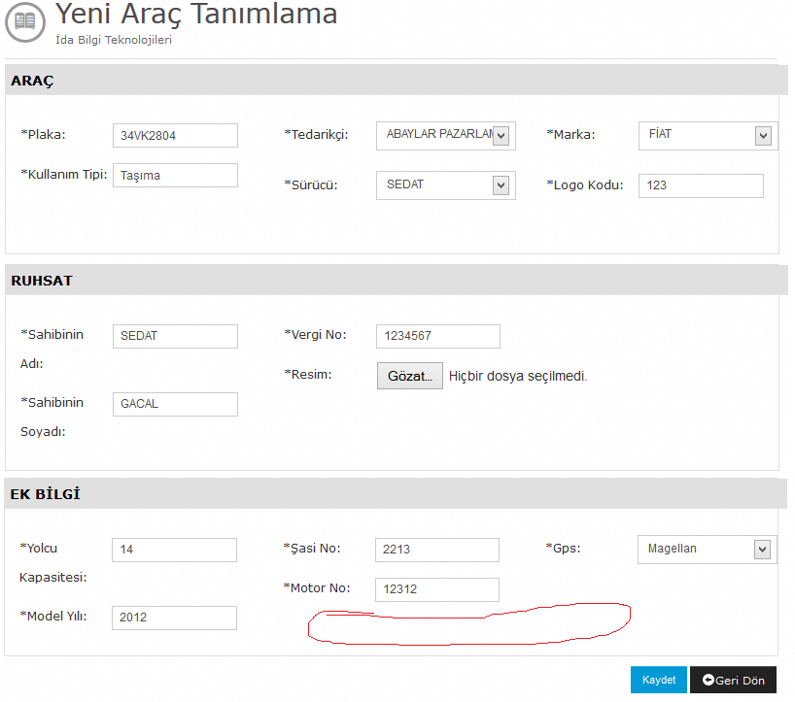

## Araç Tetkik Giriş Ekranı ve Listesi

**Tetkik Giriş Ekranı :**

Yukarıdaki Liste araç tetkiklerinin toplu halde gösterilmiş halidir.Bu listenin tek bir araç için alınacağı düşünülerek buradaki kontol alanlarına göre giriş ekranı yapılmalıdır.

Giriş ekranında kontrol kriterinin yanında olumlu olsuz diye seçenekler olmalı ve yalnız bir tanesi seçilmelidir. Bu bilgilere ek olarak hangi tarihte tetkik yapılmış , kimin tarafından yapılmış gibi bilgilerde alınmalıdır.

**Tetkik Liste Ekranı** : Yukarıdaki şekilde alınmalı , bu formatta excel çıktısı olarakda verilebilmeli , ileri vadede bu rapor otomatik raporlarada eklenebilmeli alt yapıyı buna uygun olarak oluşturunuz.

Filtre olarak proje , araç Plakası ve güzergah seçilebilmeli.

# Sürücü

## Sürücü Tanım Ekranı

d

## Sürücü Belge Tanım Ekranı

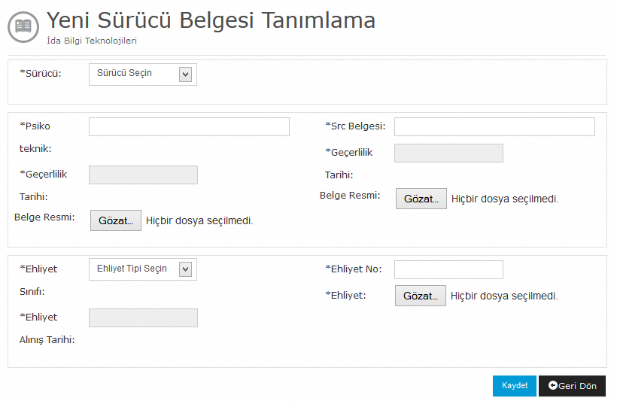

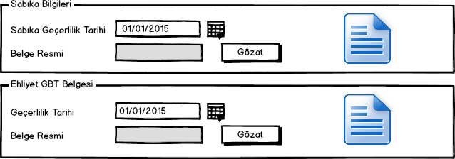

**Sürücüden istenen belgeler “Ehliyet ,sabıka ,Psiko teknik, Sağlık raporu”**

Sürücüye ait belgelerin tanımlandığı ekrandır , rapor ve uyarı larda eksik belge ve belgelerin geçerlilik tarihi bitimlerine yakın uyarı vermek için sisteme alınır.

Mevcut Sürücü Belge ekranında sabıka Bilgileri ve Ehliyet GBT Belgeleri eksik yeni iki bölümün resimdeki şekilde sistem eklenmeli.

Geçerlilik tarihi alınır , Belge resmi open dialog açılarak dosya seçilir ,resim formatları dışında başka format seçimine izin verilmesin png, jpg , bmp vs . Ayrıca yüklenmiş dosya küçük resim olarak sağ kısımda görünsün 64x64 büyyüklüğünde olabilir tıklandığında popup yada dialogwindow şeklinde açılarak gösterilsin.

## Sürücü Ceza Puanı giriş Ekranı

Ekran aşağıdaki gibi olacaktır , her sürücü sisteme ilk girildiğinde 100 toplam puana sahip olacaktır. Ceza puanı girildikçe bu puan aşağı düzecektir.

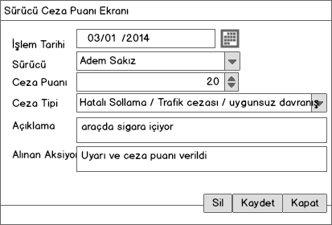

## Sürücü Ceza Puanı Liste Ekranı

Ceza puanı liste ekranı aşağıdaki kriterler ile sorgulanabilmeli ve grid üzerinde aşağıdaki alanlar yer almalı.

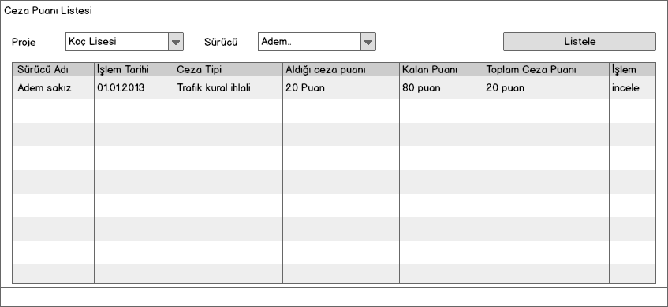

# Çetele & Puantaj İşlemleri

## Çetele & Puantaj Giriş Ekranı

Detay kısmına şoför bilgiside eklenmeli.

Çetele Puantaj giriş ekranı şeklen aşağıdaki gibi olacaktır .

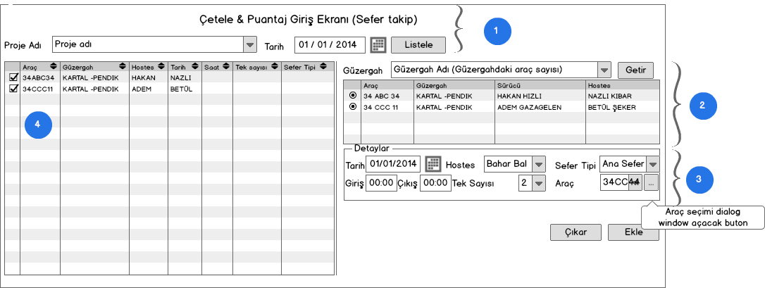

Menüde Herhangi bir yere konulabilir , çalışma şekli ise üst kısımda yazan proje adı ve tarih seçilir Listele denildiğinde seçilmiş bilgilere göre sol kısımdaki Grid doldurulur.Bölüm 1 kriter seçimi yapıldıktan sonra bölüm 4 doldurulur, buradaki bilgiler puantaj tablosundan getirilecektir.Puataj bilgileri girilmiş kritere göre doldurulacaktır.

Puantaj girişi ise sağ kısımdaki güzergah combosun dann (Bölüm 2), güzergah seçilir güzergâhtaki araçlar combobox un atında bulunan gride dolar , buraya gelecek veriler güzergaha tanımlanmış olan araçlar olacaktır.

(Bölüm 2) Grid üzerinde aynı anda tek satır seçilebilir , grid de bulunan satır seçildiğinde yada double click yapıldığında bölüm3 de yer alan bilgiler , seçilmiş satırdaki bilgiler ile doldurulur.

Bölüm 3 ün altında bulunan ekle butonuna tıklanılarak , bölüm 3 detaylar yazan Group Box ın içindeki bilgiler iler puantaj tablosuna kayıt eklenir.Puantaj tablosuna proje ve güzergah bilgileride yazılmalı , proje ve güzergah bilgileri bölüm1 ve 2 deki combo lrda seçilmiş olan değerler olmalı.

Puantaj giri ayrıca direk olarakda yapılabilir detaylar group box ı (bölüm 3) e direk bilgiler girilip ekle denildiğindede puantaj tablosuna kayıt eklenmelidir. Eklenen puantaj bilgileri bölüm4 deki grid real time olarak da gösterilmelidir.Kullanıcı girdiği puantajı girebilsin

Bölüm 3 üzerinde araç seçim butonu bulunmaktadır bu butona tıklandığında aşağıdaki dilog penceresi açılmalı ve o ekrandan araç seçimi yapılmalıdır , şuan için projeye ait araçların gösterilmesi yeterlidir , ilerleye dönemlerde Gps sisteminden veri okuyarak hangi lokasyonda boş araçlar var ise onlar listelenmelidir.

Aşağıdaki ekran proje seçimi ile projede yer alan bütün araçların listelendiği Search kutusuna girilen plaka bilgisine göre uygun aracın filtrelendiği bir yapıda olmalıdır.

Araç seçimi ise grid üzerinde seç yazan yer tıklandığında yada ilgli satıra double Click yapıldığında seçilmeli ve seçim sonrası dialog penceresi otomatik kapanarak , main window daki araç combosunda seçili olarak gelmelidir.

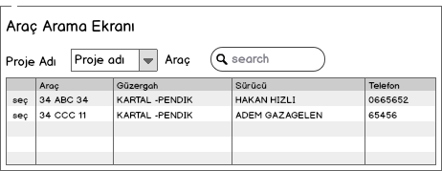

Yapılmış olan puantajın sillinme işlemi ise bölüm 4 deki girişin sol başında yer alan check box lardan silinmek istenen veriler seçilip , bölüm 3 ün altında bulunan Çıkar butonuna basılması ile kayıtlar puantaj tablosundan silinir.

**Puantaj girilebilecek tarih seçimi** : Puantajlar içinde bulunulan günden itibaren max 3 gün öncesi için girilebilir , puantaj girişinde daha eski tarihlerin seçimi yapılamayacaktır.(Bölüm 3 Tarih kutusu)

**Tek sayısı :**1,2,3,4,5,6,… 24

**Sefer Tipi :** Ana Sefer , Ek Sefer

## Puantaj Detay Raporu

## Puantaj Özet Raporu

Raporun ön yüzü aşağıdaki şekilde olacaktır .Güzergah seçimi opsiyonel olacaktır ,ve hepsi seçeneği bulunacaktır. Araç option buton seçili gelecektir. Aynı zamanda sonuç excel olarakda alınabilmelidir.

Araç seçili ise

Rapor kriteri olarak girilen tarih , proje ve güzergaha göre , araçların zaman içinde kaç tek yaptıklarını toplam olarak getirecektir. Her araç bu zaman zarfında kaç sefer de bulunmuştur.

Rapor Puantajın yapıldığı tablodan alınacaktır.

Tek sayısı denilen kavram sefer anlamındadır , örneğin bu gün insanların evinden işe götüren araç 1 sefer yani 1 tek yapmıştır . Akşamda personeli iş yerinden evlerine bırakması ile toplamda 2 tek yapmıştır.

Buna göre bütün araçların bir ay yada belirtilen zaman diliminde kaç adet Tek yaptığı gösterilir.

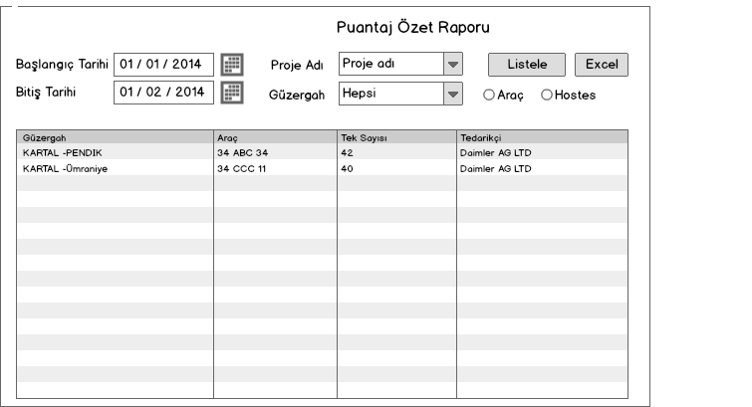

Hostes Radio Buton seçili ise [ FAZ 2 ]

Verilen tarih ve kriterlere göre hosteslerin yaptıkları tek sayıları raporlarnır.Rapor için Tablo , puantajın giriş yapıldığı tablodur. Hostes bilgileri güzergah tanım kartlarında yazmaktadır.

Grid üzerinde bulunması gereken Fieldlar “Güzergah, Hostes adı soyadı , Tek Sayısı” şeklindedir.

## Servis Araç Giriş Listesi

**Bu rapor Excel olarakda alınabilmeli** daha sonra otomatik raporlardan günlük mail olarak atılabilecek şekilde olacak . Raporun Filtre kısmı aşağıdaki şekilde , olacak rapor sadece 1 günlük alınabilemeli .

http://192.168.1.202:9999/VehicleTracking

Rapor detayında aşağıdaki gibi alınan tarih , araç plakası ve servis alanına giriş saatini göstermelidir.

Otomatik rapor sistemi yapıldığında bu raporu otomatik alınacak şekilde sisteme ekle.

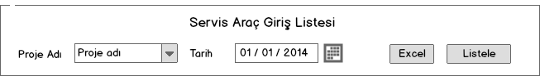

|  |  |  |  |  |  |  |  |
| --- | --- | --- | --- | --- | --- | --- | --- |
| Tarih | Rapor tarihi |  |  |  |  |  |  |
| Sıra No | Güzergah Kodu | Giriş Saati | Çıkış Saati | Sıra No | Güzergah Kodu | Giriş Saati | Çıkış Saati |
| 1 | Asya1 | 12:00 | 15:00 | 11 | Asya1 | 12:00 | 15:00 |
| 2 | Asya2 |  |  | 12 | Asya2 |  |  |
| 3 | HadımköyÜ |  |  | 13 | HadımköyÜ |  |  |
| 4 |  |  |  | 14 |  |  |  |
| 5 |  |  |  | 15 |  |  |  |
| 6 |  |  |  | 16 |  |  |  |
| 7 |  |  |  | 17 |  |  |  |
| 8 |  |  |  | 18 |  |  |  |
| 9 |  |  |  | 19 |  |  |  |
| 10 |  |  |  | 20 |  |  |  |

# Personel Taşımacılığı / Yönetimi

## Personel Liste Ekranı

Aşağıdaki gibi tasarlanacaktır var olan ekrana birkaç ekleme yapılmıştır .Bunlar

**Filtre :** Proje ve Güzergah filtreleri eklenmeli , Güzergah combosunda Hepsi diye bir seçenek olmalı .

**Grid :** Sırası ile “Proje ,Güzergah , Ad Soyad , Tc No ,Cep Tel , Edit İcon , Delete İcon” alanları yer almalı.

**Edit İcon :** Seçili olan kayıt için edit ekranına yönlenilmeli.

**Delete İcon :** Seçili kayıt silin meli.

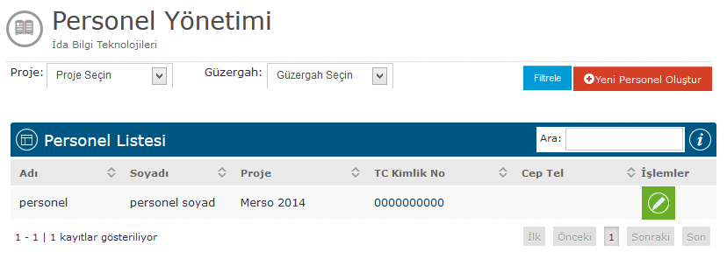

## Personel Düzenleme Ekranı

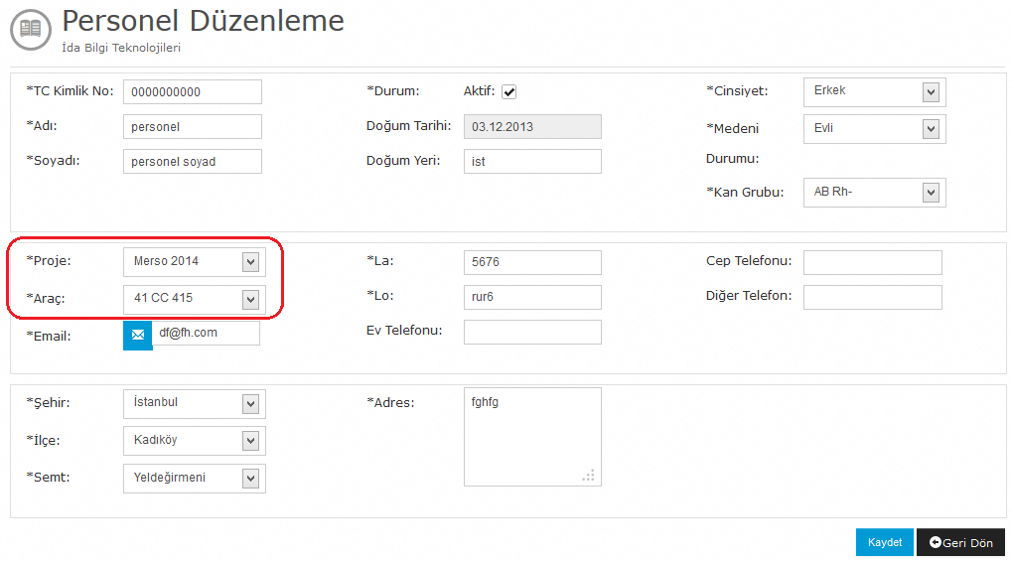 Var olan ekranda kırmızı ile seçilmiş kısımlar değiştirilmeli. Personeller araca değil güzergah a atanmalıdır. Çünkü araçlar değişebilir , personel ve güzergahı ise sabit olacaktır . Personel in hangi aracı kullanacağı ise güzergah a tanımlanmış olan araç seçiminde bağlıdır.

Buna göre proje combosu sabit kalmalı , araç combobox ı Güzergah ile değiştirilmeki. Proje değiştiğinde , güzergah combobox içeriğide i projeye bağlı ilgili güzergahlar listelenmeli.

# Muhasebe İşlemleri

## Öğrenci Tahsilat Ekranı/Listesi (Fatura Kesimi , Ödeme Alınması ,İndirim )

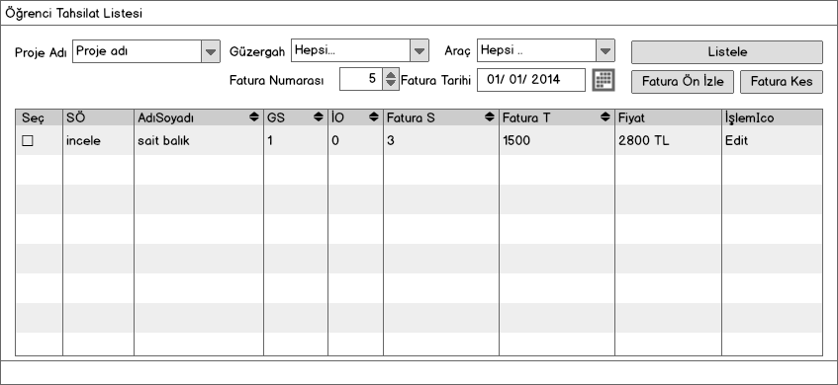

Bu ekranda Öğrenciye ait ödeme bilgilerinin bulunduğu indirim yapılabildiği , ödeme tutar ve zamanlarının alındığı ayrıca , fatura sını kesebildiği bir ekrandır.

**Filtre ler :** Proje adı , güzergah ve araç seçilebilsin , araç seçilmedende yani hepsi ile listeleme yapılabilsin.

Çalışma şekli Proje adı (seçilmeli), güzergah (seçilmeli), araç (opsiyonel) seçimleri yapılır ve liste yüklenir .

**Fatura Ön İzle :**Grid in sol başındaki check box lardan faturasını ön izlenmek istenen kayıtlar seçilir , Faturanın başlangıç numarası (<http://192.168.1.202:9999/InvoiceNo%5CEdit>) adresinden getirilir . Fatura numarası her faturada 1 er artarak devam eder faturanın kesim tarihi ekran üzerindeki fatura tarihinden alınır. Örnek fatura için şu adrese bakılabilir

[Örnek fatura (http://88.247.91.137/ogrencifatura_kes.aspx?act=print&faturalar=0,%2038787&now=07.01.2014%2014:35:07 )]

**Fatura Kes :** Burada Fatura ön izleme ile aynı özellikler çalışır burada farklı olan ise fatura kes denildiğinde .

Faturalar kağıda bastırılır bu neden le fatura numaralı bir kez kullanılmalıdır .

Fatura numarası hangi numarada kalır ise yeni faturalar bu numaradan devam eder ve son numara sistemde saklanılır. (<http://192.168.1.202:9999/InvoiceNo%5CEdit>)

Fatura tutarı , toplam ödenemecek tutar / sezon ay sayısı 8.5 yada 9 ay şekilde bulunur.Önemli nokta ödeme alınmadan fatura kesilmez .ödemesi alınmış tutar için fatura kesilir.

Her fatura kime kesildi ise bunun bilgisi arka tarafta tutulmalı fatura numarası tutar vs vs şeklinde , ayrıca aynı fatura numarası ile bir başka fatura kesilemez !!!!!

**Grid Üzerinde Bulunan Edit :**Aşağıdaki şekilde bir sayfa tasarlanmalı , sayfa üzerinde tablar olmalı Genel Bilgi , Ödeme Bilgileri , Tahsilat Bilgileri , Sözleşme şeklinde.

Genel Bilgiler ksımında öğrenci kartında bulunan bilgiler read only olarak bu ekranda gösterilir

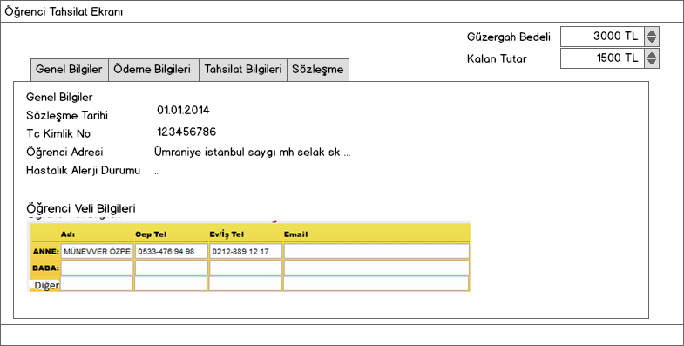

**Ödeme Bilgileri Tab ı** :Bu ekran aşağıdaki şekilde olacaktır .Öğrenci kartında yazan güzergah burada yer alacaktır .Güzergah fiyatı vs otomatik dolacaktır .

Öğrenci güzergah ı buradanda değiştirilebilir ,

İndirim oransal olarak combodan seçilebildiği gibi direk indirim rakamıda yazılabilir .

İndirim oranı yada indirim tutarı girildiğinde otomatik olarak ödenecek tutar hesaplansın.

İndirim oranları sabit tir bir tabloda aşağıdaki şekilde tanımlanmalı.

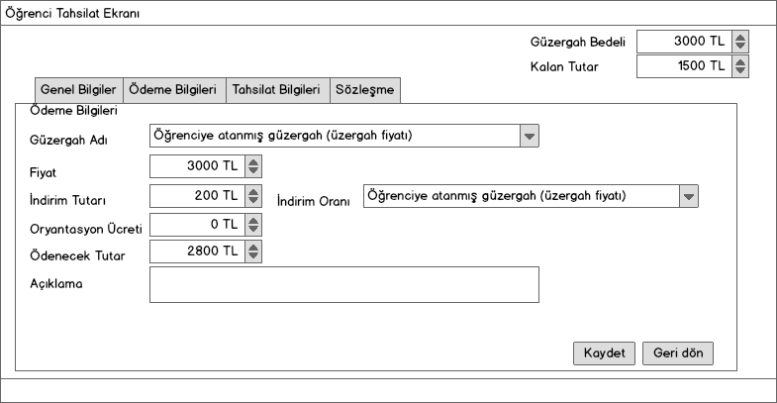

İndirim Oranları

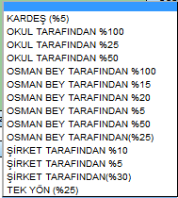

**Tahsilat Bilgileri Tab:**

Tahsilat bilgileri tabında , alınan ödemeler buradan sisteme girilir . Ne kadar ücret alındığı , ödeme tipi , ödemenin alındığı tarih ve açıklama olarak sisteme kayıt edilir .

Kaydet işleminden sonra altda bulunan grid üzerine eklenilir.

Önemli bir uyarı Kesilecek olan fatularak burada ödeme alınmadan yani tahsil edilmeden , fatura kesilemez .

Senaryo üzerinden gider isek

1 yıllığına Toplam 9000 TL

Aylık 900 TL (9 aylık sezondaki bir okul için )

ye anlaşan bir öğrenci , Eylül ayınının sonunda bu ekrandan fatura kes dediğimizde ödeme alınmadığı için fatura kesilemez.

Fakat öğrenci Eylül ayında 1800 TL lik bir ödeme yaptı ise , ay bazında fatura kes denildiğinde 1800 TL değil 900 TL lik fatura kesilir ! Sistemde faturası kesilmiş ve kesilmemiş tutar bilgileri sistemde tutulur.

Ekim ayında fatura kes denildiğinde ise kalan 900 TL lik fatura kesilebilir.

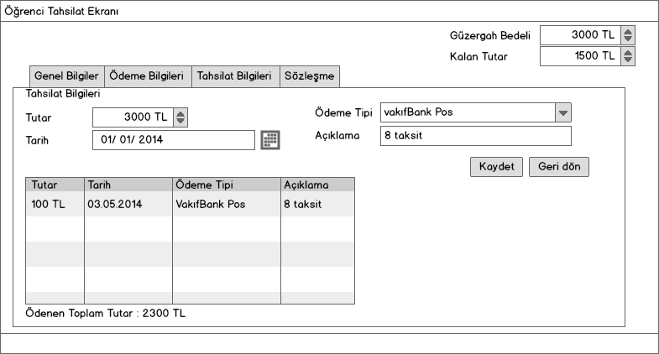

Ödeme Tipi kolonuna ait bilgiler aşağıdaki şekilde database de bir tablo açılarak tutulmalıdır.

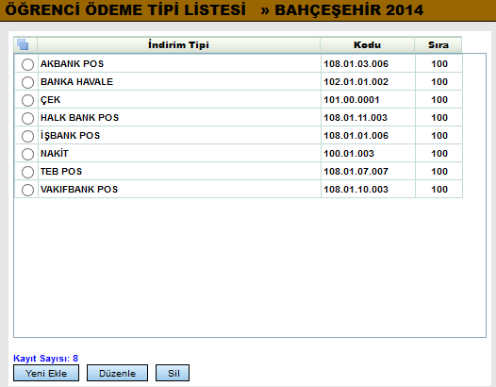

Ödeme Tipleri

----------[Ödeme Tipi ]------[ Muhasebe kodu ]-----------------------------------------

AKBANK POS 108.01.03.006

BANKA HAVALE 102.01.01.002

ÇEK 101.00.0001

HALK BANK POS 108.01.11.003

İŞBANK POS 108.01.01.006

NAKİT 100.01.003

TEB POS 108.01.07.007

VAKIFBANK POS 108.01.10.003

**Sözleşme Bilgileri Tab:**

Sözleşme örneği :

http://88.247.91.137/ogrencisozlesme_icerik_yap.aspx?OGRENCI_ID=16333&now=Tue%20Jan%2007%202014%2015:49:09%20GMT+0200

Ekran aşağıdaki şekilde olacaktır sözleşme bilgileri ilgili kartlardan doldurulacaktır , Sözleşme yi çıktı alabilmek için bir print butonu olmalı.

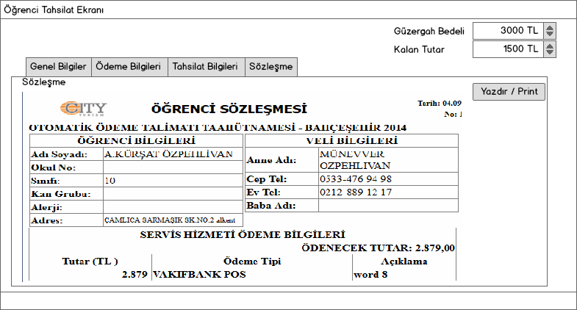

## Aylık Fatura İzleme Raporu / öğrenci

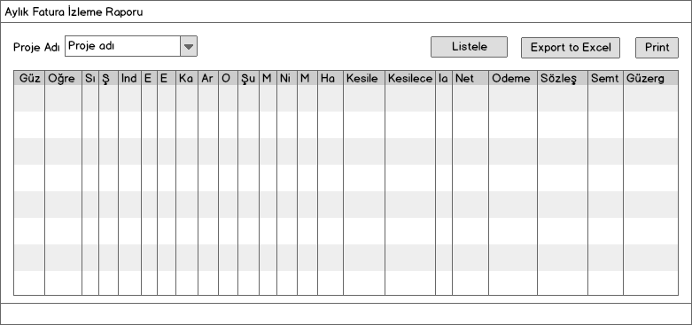

**Grid Üzerinde Bulunacak Field lar :**Güzergah,Öğrenci adı , Sınıf ,Şube , İndirim , Eylül, Ekim ,Kasım , Aralık , Ocak ,Şubat , Mart ,Nisan , Mayıs ,Haziran , Kesilen Fatura, Kesilecek Fatura ,İade , Net Kesilen , Ödeme Toplamı ,Sözleşme Tutarı , Semt Fiyatı , Güzergah Kodu

Kesilmiş olan faturalar hangi ayda kesildi ise o ayın içinde gösterilecektir.

Bütün alanlar için sıralama yapılabilmeli.

**Filtre ler :** Proje adı seçimine göre , proje altındaki bütün öğrenciler listelenir.

Excel ve print alınabilmeleli.

Bu ekranın çalışma şekli amacı ise ,toplu olarak öğrencilerin bütün yılı kapsayacak şekilde ödemelerin ay ay gösterildiği , toplam alınan , fatura sayısı vs bilgilerin gösterildiği bir ekrandır.Bu ekran ile hızlı bir şekilde ödeme takibi , eksik kesilmiş faturalar , indirim oranları vb bilgiler öğrenilebilmektedir.

## Müşteri / Taşeron Ödeme Liste Ekranı

Rapor ekranı aşağıdaki şekilde olacaktır. Güzergah seçimi opsiyonel olmalı .

Raporun çalışma şekli , seçilen tarihler arasında her aracın kaç tek yaptığı (Puantaj tablosundan) müşteri ve tedarik fiyatları ile hesaplanıp toplam olarak yazılacaktır.

Tek sayısı 42 (Puantaj tablosundan)

Müşteri Fiyatı 30 (Güzergah kartından )

Taşeron fiyatı 20 (Güzergah kartından)

Toplam Müşteri Fiyatı = tek sayısı 42 * Müşteri Fiyatı 30

Toplam Tedarikçi Fiyatı = tek sayısı 42 * taşeron fiyatı 20

Şeklinde olacaktır. Araçların hangi güzergahlarda kaç tek yaptığı bilgisi puantajın girildiği tabloda yazmaktadır , müşteri ve taşeron fiyatları ise güzergah tanım tablosunda yer alır.

Buraya Extra işlerde eklenmeli (Nasıl ekleneceğini sor) ????????????????

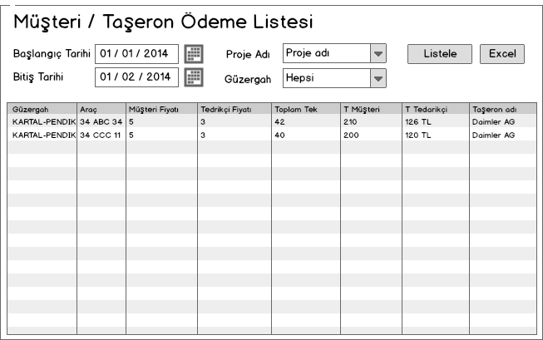

## [??] Hakediş Hostes

Hostes Hak edişleri gösterilir.

Çetele ve extra işlerden gelen bilgilere göre , hak ediş hesabı yapılır.

## [??] Hakediş Soför

Soför hakedişleri

Çetele ve extra işlerden gelen bilgilere göre , hak ediş hesabı yapılır.

# Müşteri Hizmetleri (MHZ)

## Şikayet /Öneri Tanım Ekranı

Ekran tasarımı aşağıdaki şekilde olacaktır.

Bu bilgilerin yanında şikayetin alındığı tabloya aşağıdaki bilgilerde ayrıca eklenmelidir.

* Şikayeti Alan Kullanıcı
* Şikayet Tarihi
* Saat Bilgisi
* Şikayet durumu (ilk alındığında bekleyen daha sonra üzerinde çalışılıyor , Kapatıldı vs)

Şikayet oluşturulduğunda City Tarafındaki yetkili ile , Müşteri tarafındaki yetkililere mail olarak bilgi mesajı gönderilsin.

Şikayet giriş ekranı hem City nin müşterileri tarafından hemde City nin ilgili birimi tarafından girilebilecektir. Bunu iki ayrı ekran olarakda tasarlayabilirsiniz .

Aradaki fark ise city ye ait müşteri sisteme girip şikayet girmek istediğinde hangi Projeye ait ise combo seçili gelir değiştiremez.(Proje seçeneği readOnly)

City çalışanı şikayet girmek istediğinde proje combosundan istediği projeyi seçebilir.

*Not : Program üzerindeki bazı ekranları hem müşteri hemde city turzim yetkilileri görecek.*

*Ekranların gösterimi sırasında küçük farklar bulunmaktadır bunlar butonlar görünsün görünmesin inputlar readOnly olsun şekilde ,*

*Buradaki yetki lendirme yapılır iken Müşteri Tipinde ayrı bir rol yaratıp , kullanıcı tanımındada kullanıcının yalnız hangi projeyi görebileceği seçilecektir . Mhz ekranlarından önce Kullanıcı tanım ekranında proje seçimi ekranda tamamlanmış olmalıdır (iş parçası bölüm 13.1)*

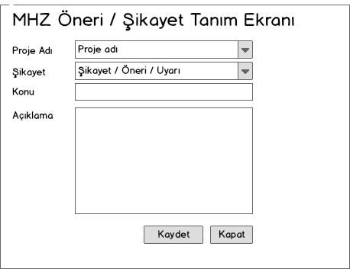

## Şikayet Listesi

Ekran tasarımı aşağıdaki şekilde olacaktır bu ekranı hem City bünyesinde çalışan görevliler hemde City Turizmin Çalıştığı hizmet verdiği Müşterilerde girebilir.

City Müşterisi ekrna girdiğinde yalnız kendi projesine ait şikyet ve önerileri görebilir , İşlem seç deki üzerine al butonu gösterilmez .

City Mhz çalışanı bu ekranda belirli tarih aralığında ve kriterler ile sorgulama yaparak kayıtları görür .Durum combosunda (Bekleyen , Üzerinde çalışılan , Kapatılmış) seçenekleri yer alır.

Şikayet türü comcosunda “Şikayet , Öneri ” ibareleri yer alır.

Ekrana girildiğinde grid üzerinde incele ve Üzerine al linkleri bulunur , her hangi bir durumda şikayet incele link i tıklanılarak açılan , düzenleme ekranında bilgiler read only olarak görünür kaydet ve Geri Dön butonları görünmemelidir.

X bir çalışan bir Şikayet üzerinde işlem yapabilmek için Üzerine al düğmesini tıklamalıdır , aynı anda bir şikayeti birdan fazla çalışan üzerine alamaz buna dikkat edilmeli.

Üzerine al diyerek açılan Şikayet düzenleme ekranında edit yapılabilir. Bu arada Üzerine al denildiğide Şikayet log una ilgili çalışanın adı ve işlem tarihiyle birlikte kayıt atılır , daha sonra her şikayetin hangi evrelerden geçtiği izlenmelidir . örneğin 2014 /01/01 tarihin de açıldı , şu tarihde mhz çalışanı üzerinde işlem yaptı , başka bir tarihte mhz çalışanı ticket ı kapattı şeklinde.,

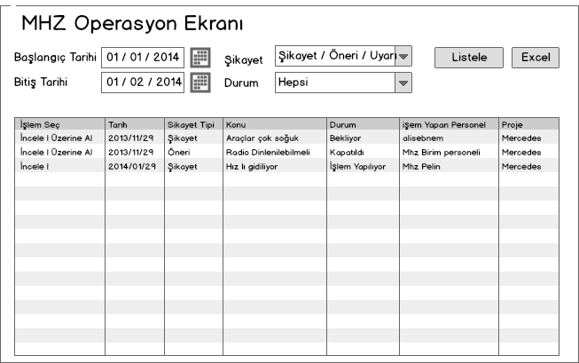

## Şikayet Düzenleme Ekranı

Şikayet Listesi ekranında incele ve Düzenle denildiğinde bu ekran açılmalıdır .İncele denilerek ekran açıldığında edit yapmaya imkan vermemelidir. Butonlar gizlenmelidir.

Üzerine alıp ekran açıldığında ise butonlar görünür durumda olmalıdır , Bir şikayet üzerine alındığında sadece bir çalışan düzeleme yapmalıdır , aynı anda bir şikayeti birden fazla kişi üzerine al işlemi yapamamalıdır.

Alınan aksiyon kısmı harici diğer kısımlar readonly şekilde görünmelidir , Ekranın sağ kısmında bu ticket ın geçmişi gösterilmelidir , kim nezeman açmış kim hangi işlemi yapmış şeklinde.

**Kaydet :** denildiğinde gerekli bilgiler db ye yazılmalı ve History , Ticket log una yapılan işlem ve tarihi atılmadır.

**Şikayeti Kapat :** Butonu tıklandığında Log a detaylar yazılıp , ilgili şikayeti açan personele alınan aksiyon bilgisi mail olarak gönderilmelidir. Aynı zamanda Şikayetin Durumu “Kapatıldı ” olarak değiştirilmeli ve üzerinde tekrar işlem yapmaya izin vermemelidir.

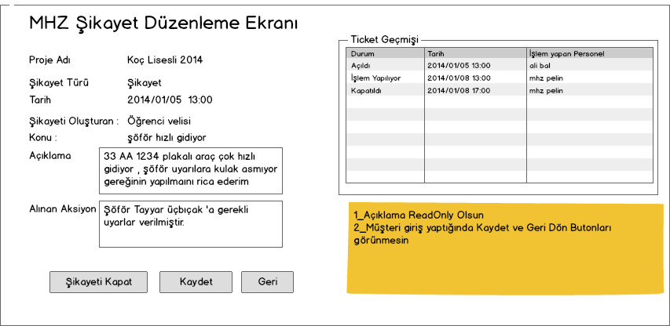

# Hostes İşlemleri

## Yeni Hostes ve Hostes düzenleme ekranı

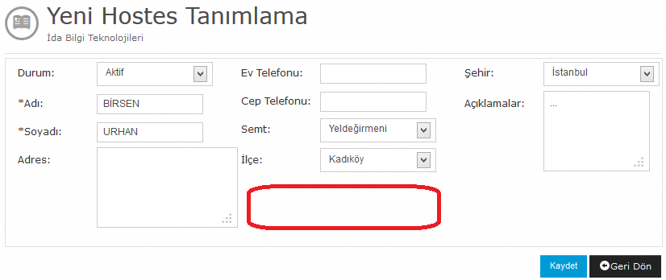

**Eklenecek Alanlar :**

Kırmızı ile seçili alana , **Sabit Maaşlı Hostes** adında bir checkbox eklenmeli. Bu check box daha sonra araçlara gönderilen hosteslere hakkediş hesaplanıp hesaplanmayacağına karar vereceğimiz kriter olacak. Eğer hostes sabit bir maaş alıyor ise hakkediş o hostes için hesaplanmayacaktır.

# Login – Logout

Şifre girildikten sonra ekran sürekli açık kalsın yalnız farklı bir bilgisayardan giriş yapılır ise . Eski bilgisayarda açık olan program tekrar şifre isteyerek giriş yapılmaya zorlasın.

## Kullanıcı Tanım Ekranı (Sistem Yönetimi)

<http://192.168.1.202:9999/User/Edit/>

Aşağıdaki ekrana bir comboBox eklenmeli bu combobox da Proje ler yer almalı proje listesinde hepsi diye bir seçenek daha olmalıdır. “Ad” dan daha önce konulmalı.

Bu ekleme ile Müşteri Kullanıcı grubu ile tanımlanmış kullanıcılar sadece kendilerine ait olan projeleri ve kayıtları görebileceklerdir , buradaki değişiklik MHZ kısmındaki alanlara yansımalıdır . Yani projesi A olarak seçilmiş bir müşteri ekrana girip MHZ ekranlarına girdiğinde sadece A projesine ait kayıtları görmelidir.

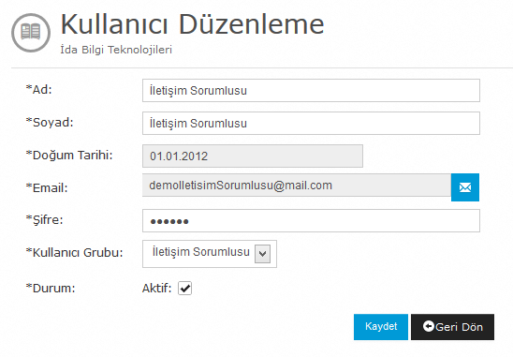

## Giriş Ekranı Logo

Sisteme login olunana ekrana CityTurizm in logosu eklen meli

# Gps & Harita Uygulaması & Gps İhlalleri

## Sabit noktaların İşaretlenmesi

Bu ekrandan beklenen

Öğrenci

Personel

Güzergah gibi sabit olan noktalarının harita üzerinden işaretlenmesi amaçlanmıştır. Yolcu lar için hazırlanacak olan “Nokta seçim ekranının” yolcuya ait adres bilgisine göre açılmalı , örneğin yolcu istanbul , kartal , kartal köprüsü no :3 gibi bir adres bilgisi var ise harita buradaki bilgilere göre istanbul kartal kartal köprüsü lokasyonunu gösterek açılmalı , tam doğru olan noktayıda haritacı personel , ekran üzerinden işaretlemeli.

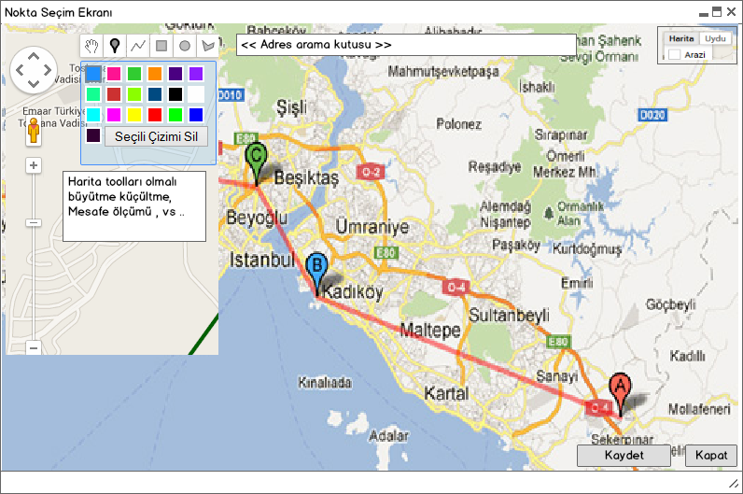İşaretlenmiş noktalar harita üzerinde sürüklenebilmelidir.

Bu işaretleme bir balon yada işaret kutusunun harita üzerinde ilgili noktaya tıklanıp kayıt et denilmesi ile biter.

Harita üzerinde aşağıdaki ekrandaki gibi , harita tool ları bulunmalıdır , bu seçilecek noktanın kullanıcı tarafından daha kolay ve hızlı yapması için gereklidir.

Ekran görüntüsü aşağıdaki gibidir.

## Rota Gösterilmesi (Read Only Olarak)

Gps sistemi ile bağlantılı olarak çalışacak proje listesine bir adet kutu daha eklenip “Güzergah Çiz “ adında olmalı. Ve rota güzergahı andıran bir icon kullanılmalı.

Buradaki tetikleme işlemi için Gps ci ekipden yardım alınacak.

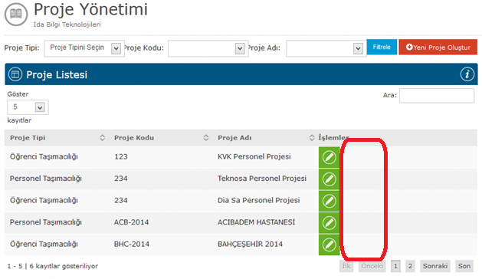

Ekran görüntüsü aşağıdaki gibidir , çalışması ise güzergaha atanmış yolcular için hiç rota çizilmemiş ise **otomatik Rota Çizerek** , ekran açıdığında çizilmiş rota görüntülenecek.

Eğer rota edit edilmiş ise edit edilmiş şekli ile görüntülecektir. Harita üzerinde bilgiler görüntülenir iken Yolcu , öğrenci yada personel servisine göre farklı ikonlar ile görüntülenmelidir. Öğrenci ,öğrenciyi tarifleyen , personel taşımasında ise personeli tarifleyen simgeler olmalıdır . Güzergahlarda bulunan sabit noktalarda aynı şekilde bir fabrika , okul vs gibi uygun iconlar seçilerek harita üzerinde gösterilmelidir.

Haritada yer alan her point için tooltip text şeklinde yolcu ve güzergah hakkında bilgiler olamalı.

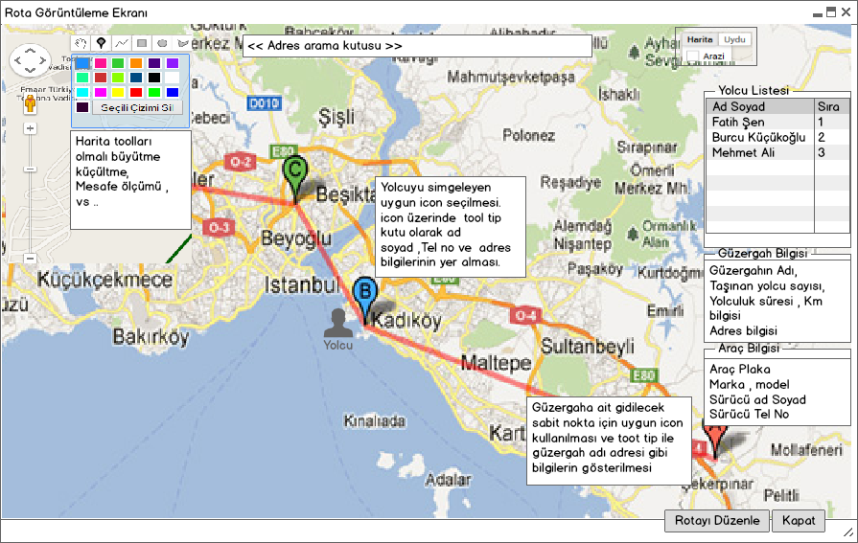

Güzergah Toplam Km

Personelin toplanma zamanı

Personelin toplanması sırasında geçen süre

Son personel ile gidilecek yer arasındaki süre ve km Bilgisi

***Rotayı Düzenle Butonu*** :Bu buton yardımı ile üzerinde bulunulan rota edit edilmesi için **“Rota değiştirme”** ( Dokümanda 14.3 nolu bölüm)ekranı açılır.

*Yazdır* :

Haritanın print edilebilir olması gerekmektedir.

Örnek Site: <http://www.gmap-pedometer.com/>

***Not*** : Harita üzerinde bulunan taşımacılığa özel olan bilgiler (sürücü , güzergah isim leri , yolcu listesi vs ) idaPro tarafından hazırlanmış fonksiyonlar ile verilecektir , kullanacağınız alt yapıya uygun fonksiyonlar verilebilir . (Javascript , web servis vb )

## Rota Çizilmesi (Rota Değiştime)

Rota çizimi City Turizm in en önem verdiği ve dikkat ettiği işlerden bir tanesi . Rota çizilir iken belli kurallar bulunuyor . Konunun daha net ve eksiksiz anlaşılması açısından rota çizim detaylarını , City Harita ve güzergah çizim sorumlusu Ertürk Bey ile üzerinden geçilmesini tavsiye ederim .

Ertürk ŞİMDİM

Harita ve Güzergah Çizimi Sorumlusu

Tel         : 0212 583 61 61

[**erturk@cityturizm.com**](mailto:erturk@cityturizm.com)

City Turizm rota çizimi için garmin adında bir program kullanıyor , garmin programı ve aynı program ile çizilmiş rota örneklerini aşağıdaki linkden temin edebilirsiniz.

<https://drive.google.com/folderview?id=0B0wmCzjT5FDgNVJ3SXlkQ25RX2c&usp=sharing>

Garmin programına ait birkaç ekran görüntüsü.

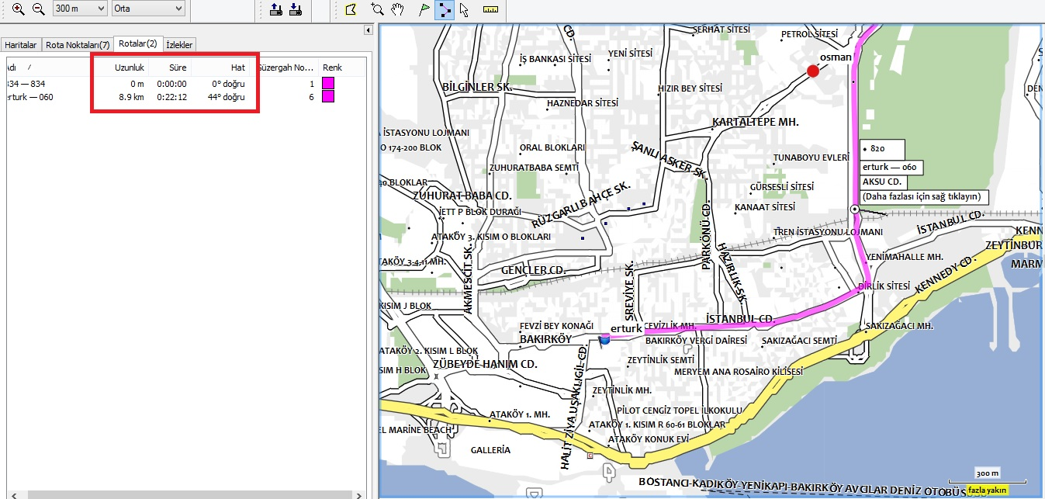

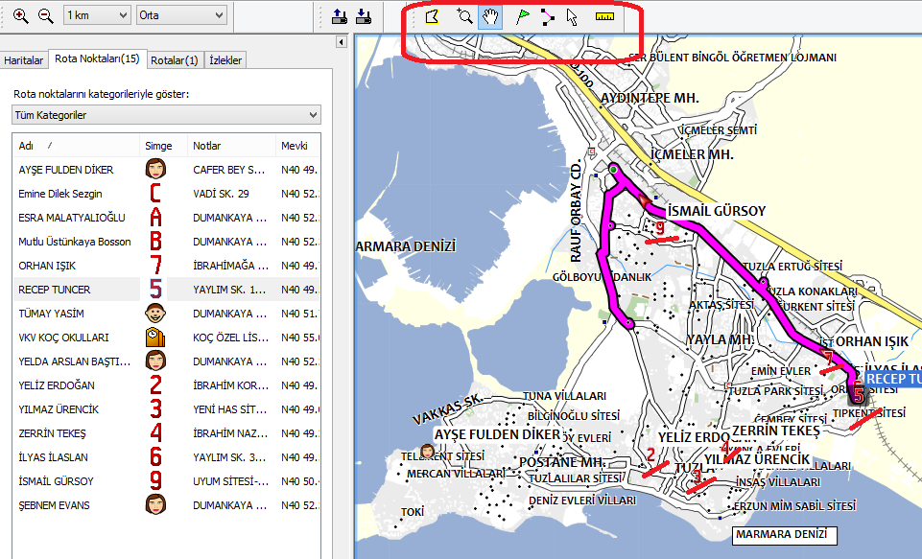

Rota sabit ve değişken olarak iki şekilde ele alabiliriz. Örneğimiz şu şekilde Ahmet adındaki çalışan Ataşehir- Ümraniye istikametindeki ATA 1 adındaki güzergahda bulunuyor bu onun **sabit devamlı olan güzergahı** . Fakat Ahmet Cuma günü eve gitmek yerine taksime gitmeye karar verip , şirket yetkililerine haber veriyor , bu durumda Ahmet ATA 1 güzergahından Taksim güzergahına atanıyor bu sadece o gün için geçerli olacak olan bir değişiklik , bu güzergah değişiminde **geçiçi güzergah** adını veriyoruz . Ahmet pazartesi günü yine sabit olan güzergahında gidip gelmeye devam edecek .

Burada yapılan değişiklik ile City Turizm tarafı araç sayılarını , çıkış saatinden önce belirleyerek uygun yerlere uygun arabaları atamış olacak , biz bu işlemi hızlı bir şekilde gerçekleştirebilmek adına bunu harita üzerinden gerçekleştireceğiz.

Sabit ve geçiçi olarak çizilmiş rota tanımları sistemde tutulmalı ve ileri tarihlerde GPS verisi ile çizilmiş olan rota ile harita üzerinde karşılaştırılabilecek şekilde alt yapı oluşturulmalı.Gps sistemi için tanımlanan ihlal kuralları işletilir iken geçici ve sabit olan rotalara göre uyumlu şekilde çalışmalıdır.

Harita ekranı açık iken , güzergah tanımı yapabilip , yolcuları güzergahlara ekleyip çıkarabilmeliyiz.

City Turizm in istediği Rota Çizim ekranı aşağıdaki şekilde olmalı , Rota değiştir butonu tıklandığında yada rota edit modda açıldığında aşağıdaki ekran açılmalıdır. Ekran Özellikleri

**Rota Çizimi** : Varsayılan olarak ekranın açılması ile başlar , güzergah a ait yolcular sağ kısımda Listede yer alır ve harita üzerinde noktaları bulunmalıdır. Eğer daha önce rota çizilmiş ise son çizilmiş rota bilgisine göre harita çizilmiş olarak gelir. Harita üzerinde , basit harita tool ları olmalıdır . Hızlı şekilde adrese focus alanbilmek için harita üzerinde adres arama kutusu bulunmalı .

Rota çizimi , garmin map programındaki gibi kolay ve basit olmalıdır !! Garmin programının aynısı istenmiyor , fakat kullanış açısından optimumları karşılayabilmeli. Rota çizimi sırasında alıncak personelin hangi sıra ile alınacağı , hangi yollardan geçileceği , ara sokak ana cadde gibi yollarda hız belirlenebilmesi , ve bu belirlenen kriterlere göre personelin kaç dakikada toplanabileceği , kaç km yol alınacağı hesaplanıp gösteriliyor olmalıdır. Bunların yanında personelin alınmasından sonra güzergah da bulunan sabit noktaya yolculuk süresi , Km bilgisi hesaplanarak gösterilmelidir.

Yolcunun alınacağı durak ile evi arasındaki yürüme mesafesi harita üzerinde ölçülebilmelidir , istenen değer bir yolcu en fazla max 700 metre yürümelidir.

 *Yön İşareti* :yolcunun hangi sıra ile alınacağı işaretlenebilmelidir. Harita üzerinde yolun hangi yöne doğru aktığı gösterilmelidir..

* Sil:* Yanlış çizilmiş rota lar silinebilmeli yada hata var ise rotayı tamamen temizle şeklinde fonksiyon bulunmalıdır.

C:\Users\BAHADIR\Desktop\cler.jpg *Ekranı Temizle :* Hata yapılacak çizimlere karşı ekranı temizle fonksiyonu olmalı , bu fonksiyon çizilmiş olan rotaları silmeli , personel noktalarında bir değişiklik yapmamalı.

 Yandex üzerinde var olan çizim tool larının verilmesi bunların listesi nasıl açılıp kapatıldığı bilgileri.Tooların nasıl ve ne işe yaradığına <http://harita.yandex.com.tr> adresinden bakabilirsiniz.

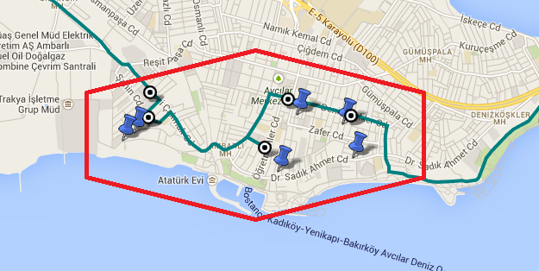

Harita üzerindeki personellerin seçilebilmesi ve seçilmiş olan personellerin bilgisinin verilmesi.

**Yolcu Atamaları** : Ekranın sağ kısmında yolcu arama , ekleme ve listesi bulunmalıdır.Ekran ilk açıldığında güzergaha tanımlı olan yolcular , yolcu listesinde gelmelidir.Listenin üstünde bulunan arama kutusundan var olan bir kişiler aranabilmeli istenirse, seçili olarak gelmiş olan bu güzergah eklenebilmeli , güzergaha eklenen her yolcu harita üzerinde gösterilmelidir. Aynı zamanda Liste üzerinden her hangi bir yolcu çıkarılabilmelidir , çıkarılma işlemindede harita üzerine gerekli update yapılamalıdır.

Yolcu bölümünden yeni yolcuda eklenebilmelidir , yeni butonu tıklandığında bir dialog penceresi şeklide açılarak yeni kayıt yapılıp , haritaya eklenmelidir.

Buradaki Güzergah , yolcu tanımı , yolcu listesi gibi bilgiler İdaPro tarafından hazırlanan fonksiyonlardan alınacaktır.

**Güzergah Değişikliği**: Projede tanımlanmış olan bütün güzergahlar , Güzergah bilgileri alanındaki combobox da dolu olarak gelmelidir, ekran açıldığında edit edilmek için açılan güzergah default olarak seçili gelmelidir. Ekran üzerinden , comboBox da yer alan güzergahlardan biri seçildiği zaman seçili güzergaha ait rota , personel gibi bilgiler haritaya yüklenmelidir. Bu bölümde yeni güzergah tanımı yapılabilmelidir , personel ekleme olduğu gibi bir diaog açılarak işlem yapılacaktır , dialog açılmasından sonra güzergah tanım ekranı İdaPro tarafından verilecektir.

Güzergah tanımı sırasında , Güzergah bilgi alanıda canlı olarak değişmeli bilgileri göstermelidir.

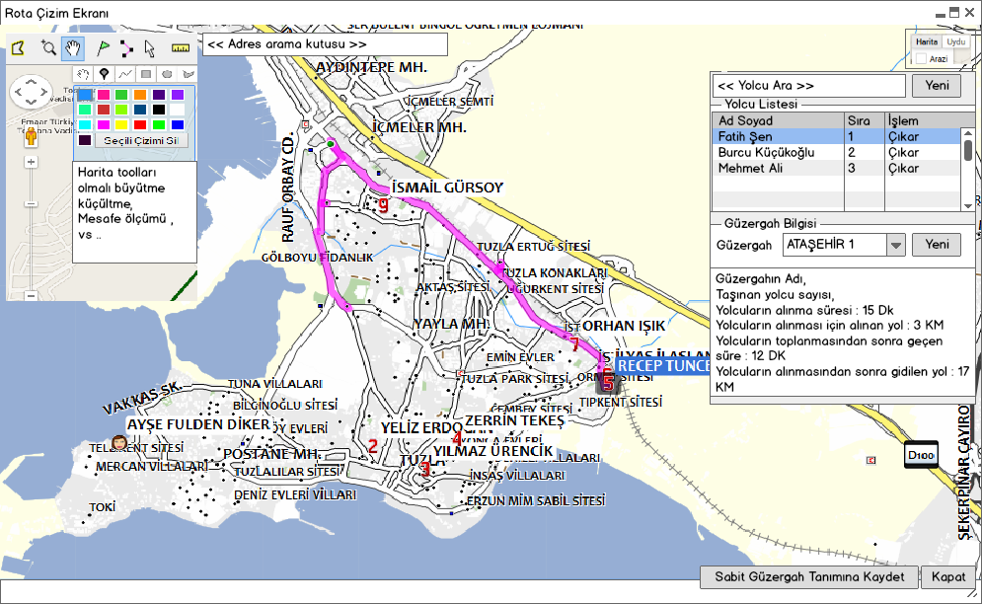Buradan yeni güzergah tanımı yapabilmeli , yen, güzergaha taşınacak yolcular ataya bilmeli.

Ekran üzerinde bulunan objeler yetki dahilinde gösterilip , gizlenebilecektir , yada bazı objeler disable pozisyona getirilebilmelidir .Burada kullanılan yetki İdaPro tarafında tutulacaktır , ekran açılması sırasında istenilen bilgi idaPro tarafından api ile sunulacaktır.

İlk ve son yolcuğu alması ile geçen süre , alınan yol Km bilgisi

Son yolcudan , Güzergahda tanımlı olan yere gidilirken geçen süre ve Km bilgisi ekranda görüntülenmelidir.

*Personle İconu* :Personel İconu üzerinde tek tıklama yapıldığında personele ait bilgiler görünsün. Personel iconu double Click yapıldığında ise personel kartının açılmasını istiyoruz, yada bize bu durumda Html içerik ile müdehale edeceğimiz boş bir ekran açılmasıda yeterlir olacaktır.Personel kartı ekranı İdaPro tarafından verilecektir.

*Geçici Güzergah Butonu* :

Güzergaha ait rota ve taşınan yolcular genelde aynıdır fakat bazı durumlarda , rota ve taşınan yolcular geçici olarak değiştirilmesig gerekebilir , durum için rota ve taşınan yolcular geçici olarak kayıt edilmelidir. Bu sadece o tarihe özel bir uygulamadır , örnekte şu şekildedir .ahmet adlı yolcu sabah üsküdat- ataşehir servisi ile gelir akşam üstü aynı servisi kullanmak yerine farklı bir servis kullanır.

*Sabit Güzergah Tanımına Kaydet Butonu*:

Sabit güzergah taşınan yolcu ve rotanın sürekli olduğu tanımdır , burada değişiklik yapıldığında kalıcı olarak saklanmalıdır.

## Geçici Rota Çizilmesi

Vardiyası değişecek personelin , Listesi excel formatı ile gelir , Sisteme excel dosyası yüklenir , yüklenen personel e ait noktalar harita üzerinde gösterilir .

## Geçmiş GPS verilerine göre duraklardan geçiş

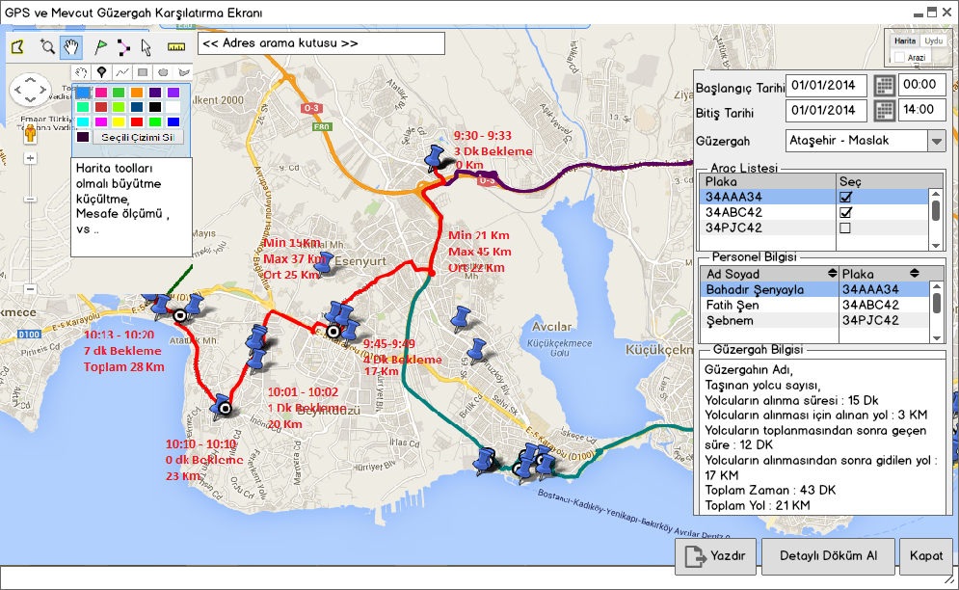Ekran tasarımı aşağıdaki gibi olmalıdır.

Hangi güzergah seçilmiş ve inceleniyor ise o güzergaha ait olan rota tanımı harita üzerinde çizili olarak gelmelidir. Çizilen rota bilgisinin üzerine seçilmiş olan tarihe göre gps verisinden alınan gidilmiş olan rotası harita üzerine farklı bir renk ile çizilir .

Harita üzerinde aracın bilgisi ,

Duraklardan geçiş zamanı, (saat dakika saniye)

Duraklarda bekleme süresi

Duraklar arasında yaptığı min , max, ort Km hız bilgileri

Durağa girdiği ve çıktığı zaman

Toplamda yaptığı Km

*Yazdır* :

Harita print edilebilmektedir.

Örnek Site: <http://www.gmap-pedometer.com/>

*Detaylı Döküm Al*:

Detaylı döküm de ise kişilerin hangi duraklardan bilindiği ve Gps verilerine göre ise bu duraklarıdan geçiş ve bekleme süreleride bilinmektedir. İstenilen Güzergah adı , araç ,Şöför bilgisi , tarih km ort hız gibi detayların yanında adım adım

Saat, dakika , saniye , personel adı , aracın noktasında durduğu beklediği zaman dilimi gibi bilgiler yer almalı.

Ayrıca bu zaman için ihlal kuralları çiğnenmiş ise ayrı bir kalem olarak raporda bunlarda verilmelidir.

## İhlal ler

İhlaller Gps ci arkadaşlar tarafından hazırlanıp ham data olarak bizim tablolarımıza yazılacak , gerekli ihlal bilgilerini biz o tablolaradan alarak , menüde Gps menüsü altında göstereceğiz.

Gps ihlallerine ait ön yüzler müşterinin istekleri doğrultusunda şekillenecektir. Güzergah

# SMS & Mail & Uyarı

[Turatel alt yapısını kullanarak nasıl sms atılacağını , aşağıdaki dokümandan inceleyebilirsiniz.](http://192.168.1.202/BHDR-DOKUMAN/CityTurizm/TURATEL%20-%20K%C4%B1sa%20Mesaj%20Servisleri%20Entegrasyon%20Dok%C3%BCman%C4%B1%20v3.3.pdf)

<http://192.168.1.202/BHDR-DOKUMAN/CityTurizm/TURATEL%20-%20K%C4%B1sa%20Mesaj%20Servisleri%20Entegrasyon%20Dok%C3%BCman%C4%B1%20v3.3.pdf>

Kullanıcı Adı:ctiytour

Kanal kodu :584

Şifre:21112013

## [??] SMS Gönderme Ekranı

## Güzergaha SMS atılması

Ekran görseli aşağıdaki şekilde olacak , Bu ekran güzergah Listesindeki grid üzernde bulunan kutulara tıklanılanarak açılmalı.

Hangi güzergah dan açıldı ise o güzergahın içinde bulunan araç şöförü , hostes , içinde bulunan personel ve proje sorumlusunua Sms atılmalı , Arıca Kişi ve grup listesinden Kişi eklenebilmeli.

Sms atma işlemi Turatel alt yapısı üzerinden web servis ler aracılığı ile atılacaktır. Sms alt yapısı için [Ali.zeren@premierturk.net](mailto:Ali.zeren@premierturk.net) City Bilgi işlem sorumlusundan yardım alabilirsiniz.

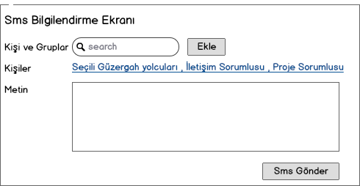

## [??] Mail Atma Ekranı

## [??] Uyarı tanımlama ekranı

# [??] Kurye & Extra İşler

# Toplantı Notları

## City Mercedes Proje Öncesi Toplantı Notları (2014.01.10 Kurtköy)

3_ Girilen puantaj bilgileri her ayın belirtilen gününde ilgili kişilere mail olarak gönderilsin

4_ Araç gecikmesinde araç bazında sms atılabilsin.

## City Mercedes Proje Öncesi Toplantı Notları (2014.01.10 Bakırköy)

2_ İş Emri : Normal güzergaha ait araçlara ek araç arandığı durumlarda yada farklı araç gönderilmesi gereken durumlarda , bu bölümünden ek araç seçimi yapılır . Bu işlemde lokasyona uygun boş araçlar gösterilir , tarih ve güzergah atanarak çalışılır.

3_ Fiyat Talebi : Müşteri ekranından girerek bizden güzergah hakkında talep alabilmesi

4_Teklif Verilmesi :

6_ City ye ait hosteslere hakkediş verilmeyecek .

## Gps Çalışma adımları (2014.01.23 )

1. Öğrenci , Personel ve güzergah noktalarının harita üzerinden işaretlenebileceği bir script çalışması yapılacak , ilgili eklenti Mehmet tarafından verilecek ve bizim programımıza ekleyeceğiz,Api , point . (Faz 1)
2. Güzergah çizimi yapılacak , Mehmetin çalışması için solutionda bir sayfa yaratılıp onlara sunulacak , daha sonra ilgili mvc sayfasında geliştirmeleri yaparak bize dönüş yapılacak , bu çalışmada bizim db miz üzerinde çalışılacak çalışma Mehmet tarafından yapılacak (Faz2)
3. İhlaller raporlanabilecek , Mehmet ilgili raporları alabilmek için bir win servis yazacak , raporun parametre kısımları bizim sistem tarafından girilecek ve web servis bu kısımlardan verileri okuyarak buna uygun olarak , rapor datalarını ilgili tablolara aktaracak (Faz 3)

## Kendi Notlarım

[OK] Burslu öğrencilerin gösterilmesi

[OK] Kardeş indirimi

[OK] Bir güzergaha birden fazla araç atanabilir

[OK] Her güzergahın birim fiyatı farklı km

[OK] Çetele girilirken mevcut güzergaha ek araç sağlanabilmesi için boşdaki araçların bulunabilmesi.

[OK] Puantaj girilir ken hostes değiştirilebilsin.

Extra işler

Trafik ceza girileri

Acil durmlarda yapıalacakların girildiği bir ekran bu ekran resim ve yazı eklenip bir sayfa içinde görüntülenebilecek aynı zamanda program ilk açıldığında uyarı şeklinde gösterilecek.

Öğrenci indiriminde yapılan oran faturaya yansımamalı

Adrese yakın olan personel gösterilsin

GPS - Hatalı araçların listelenebilmesi 90 km, Güzergah dışı

Sms Atılması

Agenta

Şirket araçlarının kar-zarar hesabı

Ogs

Hgs

Yakıt giderleri

Şöför maaşları

gelir giderlerini araç bazında görmek istiyorlar

Rapor 🡪 Senelik aylık haftalık bakım maliyetlerin görüntülenebilmesi ortalama ne kadar zaman ve harcama yapılmış.

Otomatik raporlar 🡪 Puantaj raporu müşterilere otomatik olarak mail atılsın ayın belirlenen gününde . Her ayın 2 si .

Otomatik raporlar gönderilebilsin.

Araç gecikmelerinde araç bazında mail atılabilsin.

* İş emri , mevcut güzergahlara atanmış araçlar , güzergahlarına çıkmadığı yada güzergahlara ek araç konulması gerektiği durumlarda Gps sisteminden de faydalanılarak , sistemdeki boş araçların gösterilmesi , güzergah ve tarih seçimi yapılarak , güzergahlara araç teminin hızlandırılması . Bu iş tanımı için idapro yazılım analiz dokümanında gerekli eklemeleri yaparak oluşturulacak yazılıma
* Fiyat talebi , müşterinin yol , hostes , taşıma kapasitesini belirleyip , City Turizm den fiyat sorabileceği ve City Turizm yetkilileri tarafından cevaplanabileceği bir bölümün program içinde yer alması talep edildi.Ek olarak talebin ilgili City Turizm yetkililerine mail yolu ile de ulaştırılması. İdapro tarafından gerekli çalışma yapılacaktır.

City Turizm e ait hostes lerin araçda gönderildiği durumlarda , hostes ler için hakkediş verilmeyecektir. İdapro tarafından gerekli çalışmalar yapılacaktır.

Extra servislerin belirlenebildiği ekran lar.

Akaryakıt bilgilerinin girilmesi

Personel Taşımacılığı

Fatura Bölümü

Öğrenci Tanım Ekranı

Sms İç iletişim

Tedarikçi Belgeleri

Mikro belgeleri

Genel Tanımlar

Çetele girişi için Toplu puantaj giriş ekranı yapılmalı

Gps ci arkadaşlardan

{

Gps ihlal bilgileri ,

personel tanımı harita üzerinde gösterilmesi ,

Araç güzergah çizimi otomatik olarak ,

Güzergahın verilen harita programı üzerinden update edilmesi

Güzergah değişimi ,

Araç gps tanımları

Araçların harita üzerinden takip edilmesi

Mercedes için bir panoda 🡪 güzergah ve araç bilgileri

Mercedes için 🡪 harita üzerinde trafik durumu gösterilmeside eklenmeli

}

Garajdaki araçların gösterilmesi

Acil durum eylem planlarının eklenip menüde gösterilmesi.

*/\**

*Aslında burada bir ik modulü tarzında kayıt yapılmalı , yani söför olsun hostes olsun , ve şirketin kendi çalışanları olsun birer şirket çalışanıdır hepsi için aynı özlük tanımlarına ihtiyaç vardır .*

*Bu nedenle biz , aşağıdaki tarz çalışanlardaki ortak bilgileri bir yerde toplayabilir ve ortak ekrandan girebiliriz.*

*Söför,*

*Hostes*

*Öğrenci*

*Ofis Çalışanları*

*\*/*